余弦定理、正弦定理应用举例
题型一 余弦定理、正弦定理在几何中的应用
（1）多三角形问题
1．如图，在$$△ABC$$中，$$D$$是边$$AC$$上的点，且$$AB=AD$$，$$2AB=\sqrt{3}BD$$，$$BC=2DB$$，则$$sinC$$的值为（ ）
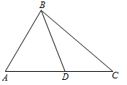
A．$$\frac{\sqrt{3}}{3}$$ B．$$\frac{\sqrt{3}}{6}$$ C．$$\frac{\sqrt{6}}{3}$$ D．$$\frac{\sqrt{6}}{6}$$
【答案】D
【难度】0.65
【知识点】已知正（余）弦求余（正）弦、几何图形中的计算
【分析】根据题中条件，在$$△ABD$$中先由余弦定理求出$$cosA$$，利用同角三角函数关系求出$$sinA$$，利用正弦定理可求出$$sin∠BDC$$，然后在$$△BDC$$中利用正弦定理求解$$sinC$$
【详解】解：设$$AB=x$$，则$$AD=x,BD=\frac{2}{\sqrt{3}}x,BC=\frac{4}{\sqrt{3}}x$$，
在$$△ABD$$中，由余弦定理可得，$$cosA=\frac{AB^{2}+AD^{2}−BD^{2}}{2AB⋅AD}=\frac{2x^{2}−\frac{4}{3}x^{2}}{2x^{2}}=\frac{1}{3}$$，
所以 $$sinA=\sqrt{1−\cos^{2}A}=\frac{2\sqrt{2}}{3}$$，
在$$△ABD$$中，由正弦定理得，$$\frac{AB}{sin∠ADB}=\frac{BD}{sinA}$$，
则$$sin∠ADB=\frac{AB}{BD}sinA=\frac{x}{\frac{2x}{\sqrt{3}}}×\frac{2\sqrt{2}}{3}=\frac{\sqrt{6}}{3}$$ ，
所以$$sin∠BDC=\frac{\sqrt{6}}{3}$$，
在$$△BDC$$中，由正弦定理得，$$\frac{BD}{sinC}=\frac{BC}{sin∠BDC}$$，则
$$sinC=\frac{BD⋅sin∠BDC}{BC}=\frac{\frac{2\sqrt{3}}{3}x⋅\frac{\sqrt{6}}{3}}{\frac{4\sqrt{3}x}{3}}=\frac{\sqrt{6}}{6}$$，
故选：D
【点睛】此题考查了正、余弦定理，同角三角函数的关系等知识，考查了计算能力，考查了数形结合的思想，属于中档题.
2．如图，$$D$$是直角三角形$$ABC$$斜边$$BC$$上一点，$$AC=\sqrt{3}DC$$.
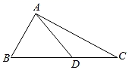
(1)若$$∠DAC={30}^{∘}$$，求角$$∠ADC$$的大小；
(2)若$$BD=2DC$$，且$$DC=1$$，求$$AD$$的长.
【答案】(1)$${120}^{∘}$$
(2)$$\sqrt{2}$$
【难度】0.85
【知识点】正弦定理解三角形、余弦定理解三角形、几何图形中的计算
【分析】（1）先由正弦定理求出$$sin∠ADC=\frac{\sqrt{3}}{2}$$，结合得到$$∠ADC=B+{60}^{∘}>{60}^{∘}$$，从而得到$$∠ADC={120}^{∘}$$；（2）求出$$BC=3,AC=\sqrt{3}$$，进而得到角C的余弦值，再使用余弦定理求出$$AD$$的长.
【详解】（1）在$$△ADC$$中，由正弦定理得 $$\frac{AC}{sin∠ADC}=\frac{DC}{sin∠DAC}$$，
所以，$$sin∠ADC=\frac{AC⋅sin∠DAC}{DC}=\sqrt{3}×\frac{1}{2}=\frac{\sqrt{3}}{2}$$
又$$∠ADC=B+∠BAD=B+({90}^{∘}−∠DAC)=B+{60}^{∘}>{60}^{∘}$$
所以，$$∠ADC={120}^{∘}$$.
（2）由$$BD=2DC$$，且$$DC=1$$知：$$BC=3,AC=\sqrt{3}$$
所以，直角三角形$$ABC$$中，$$cosC=\frac{AC}{BC}=\frac{\sqrt{3}}{3}$$
在$$△ADC$$中，由余弦定理得
$$AD^{2}=AC^{2}+DC^{2}−2AC⋅DCcosC={(\sqrt{3})}^{2}+1−2\sqrt{3}×1×\frac{\sqrt{3}}{3}=2$$
所以，$$AD=\sqrt{2}$$.
3．如图，在$$△ABC$$中，$$B=\frac{\text{π}}{3}$$，AB＝8，点D在边BC上，$$cos∠ADC=\frac{1}{7}$$，CD＝2．
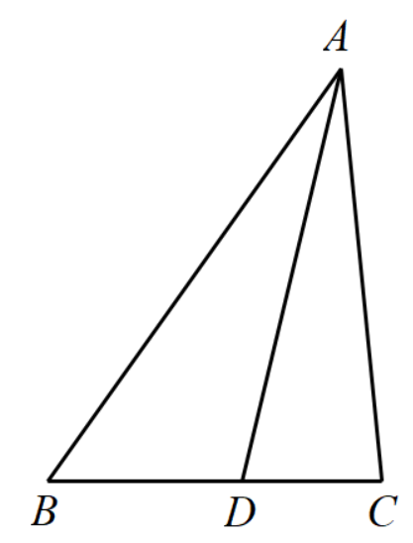
(1)求$$tan∠BAD$$的值；
(2)求$$\frac{BD}{AC}$$的值．
【答案】(1)$$\frac{3\sqrt{3}}{13}$$；
(2)$$\frac{3}{7}$$.
【难度】0.85
【知识点】已知弦（切）求切（弦）、用和、差角的正弦公式化简、求值、几何图形中的计算
【分析】（1）同角三角函数关系可得$$sin∠ADC=\frac{4\sqrt{3}}{7}$$，再应用差角正弦公式求$$sin∠BAD$$、$$cos∠BAD$$，进而求$$tan∠BAD$$.
（2）应用正余弦定理分别求出BC、AC即可得结果.
【详解】（1）∵$$cos∠ADC=\frac{1}{7}$$，
∴$$sin∠ADC=\sqrt{1−\cos^{2}∠ADC}=\sqrt{1−{(\frac{1}{7})}^{2}}=\frac{4\sqrt{3}}{7}$$，
则$$sin∠BAD=sin(∠ADC−B)=sin∠ADCcosB−cos∠ADCsinB$$
$$=\frac{4\sqrt{3}}{7}×\frac{1}{2}−\frac{1}{7}×\frac{\sqrt{3}}{2}=\frac{3\sqrt{3}}{14}$$．
所以$$cos∠BAD=\sqrt{1−{(\frac{3\sqrt{3}}{14})}^{2}}=\frac{13}{14}$$，
所以$$tan∠BAD=\frac{sin∠BAD}{cos∠BAD}=\frac{3\sqrt{3}}{13}$$．
（2）在$$△ABD$$中，由正弦定理得$$BD=\frac{AB⋅sin∠BAD}{sin∠ADB}=\frac{8×\frac{3\sqrt{3}}{14}}{\frac{4\sqrt{3}}{7}}=3$$，则BC＝BD＋CD＝5，
在$$△ABD$$中，由余弦定理得$$AC^{2}=AB^{2}+BC^{2}−2AB⋅BCcosB=8^{2}+5^{2}−2×8×5×\frac{1}{2}=49$$，即AC＝7，
所以$$\frac{BD}{AC}=\frac{3}{7}$$．
4．在①$$a^{2}−bc=b^{2}+c^{2}$$，②$$\text{sin}2A+\text{sin}\left(B+C\right)=0$$，③$$2a\text{cos}A+b\text{cos}C+c\text{cos}B=0$$， 这三个条件中任选一个， 补充在下面问题中并求解． 问题： 如图， 在$$△ABC$$中， 角$$A，B，C$$所对的边分别为$$a，b，c，D$$是边$$BC$$上一点， $$BD=2DC$$， $$\text{tan}C=\frac{2\sqrt{3}}{5}$$， 若_________，
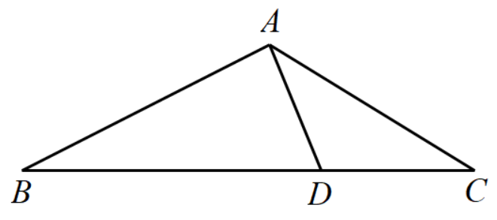
(1)求角A的值；
(2)求$$\text{tan}∠CAD$$的值．
【答案】(1)$$A=\frac{2π}{3}$$
(2)$$tan∠CAD=\frac{\sqrt{3}}{2}$$
【难度】0.65
【知识点】正弦定理边角互化的应用、余弦定理解三角形、几何图形中的计算
【分析】（1）选①：用余弦定理可得；选②：由内角和定理化简，再由二倍角公式可得；选③：由正弦定理边化角可得；
（2）由已知结合（1）可求$$sinB$$，再由正弦定理可得b、c比值，利用余弦定理可表示出a，然后由已知和余弦定理可解.
【详解】（1）选①：由题知$$cosA=\frac{b^{2}+c^{2}−a^{2}}{2bc}=\frac{a^{2}−bc−a^{2}}{2bc}=−\frac{1}{2}$$；
选②：$$\text{sin}2A+\text{sin}\left(B+C\right)=2sinAcosA+sinA=0$$，因为$$A∈(0,π)$$，$$sinA>0$$，
所以$$cosA=−\frac{1}{2}$$；
选③：由正弦定理边化角可得：$$2sinA\text{cos}A+sinB\text{cos}C+sinC\text{cos}B=2sinA\text{cos}A+sin(B+C)=0$$，同②可得$$cosA=−\frac{1}{2}$$.
因为$$A∈(0,π)$$，所以$$A=\frac{2π}{3}$$
（2）因为$$\text{tan}C=\frac{2\sqrt{3}}{5}$$，$$C∈(0,\frac{π}{2})$$，
所以由$$\{\begin{aligned}sinC=\frac{2\sqrt{3}}{5}cosC \\ \sin^{2}C+\cos^{2}C=1\end{aligned}$$解得$$sinC=\frac{2\sqrt{3}}{\sqrt{37}},cosC=\frac{5}{\sqrt{37}}$$
所以$$sinB=sin(A+C)=sinAcosC+cosAsinC=\frac{\sqrt{3}}{2}×\frac{5}{\sqrt{37}}−\frac{1}{2}×\frac{2\sqrt{3}}{\sqrt{37}}=\frac{3\sqrt{3}}{2\sqrt{37}}$$
所以$$\frac{b}{c}=\frac{sinB}{sinC}=\frac{3}{4}$$
记$$b=3t,c=4t,t>0$$
则$$a^{2}=9t^{2}+16t^{2}−2×3t×4t×(−\frac{1}{2})=37t^{2}$$，即$$a=\sqrt{37}t$$
因为$$BD=2DC$$，所以$$CD=\frac{\sqrt{37}}{3}t$$
所以$$AD^{2}=9t^{2}+\frac{37}{9}t^{2}−2×3t×\frac{\sqrt{37}}{3}t×\frac{5}{\sqrt{37}}=\frac{28}{9}t^{2}$$，得$$AD=\frac{2\sqrt{7}}{3}t$$
所以$$cos∠CAD=\frac{9t^{2}+\frac{28}{9}t^{2}−\frac{37}{9}t^{2}}{2×3t×\frac{2\sqrt{7}}{3}t}=\frac{2\sqrt{7}}{7}$$
因为$$∠CAD∈(0,\frac{π}{2})$$，所以$$sin∠CAD=\frac{\sqrt{21}}{7}$$，所以$$tan∠CAD=\frac{\sqrt{3}}{2}$$
5．在$$△ABC$$中，角A，B，C的对边分别为a，b，c，且$$\left(2a+c\right)cos\left(A+C\right)+b=2b\cos^{2}\frac{C}{2}$$．
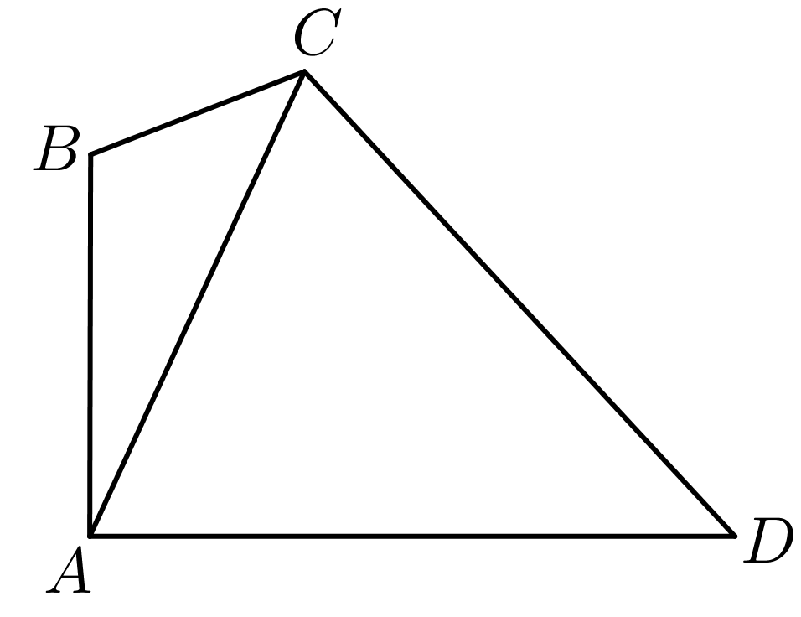
(1)求B；
(2)如图，若D为$$△ABC$$外一点，且$$∠BCD=\frac{7\text{π}}{12}$$，$$AB⊥AD$$，$$AB=1$$，$$AD=\sqrt{3}$$，求AC．
【答案】(1)$$B=\frac{2\text{π}}{3}$$
(2)$$AC=\sqrt{33−18\sqrt{3}}$$
【难度】0.65
【知识点】正弦定理边角互化的应用、余弦定理解三角形、求三角形中的边长或周长的最值或范围、几何图形中的计算
【分析】（1）利用诱导公式、二倍角的余弦公式和正弦定理可得$$−2sinAcosB=sinA$$，进而得$$cosB=−\frac{1}{2}$$，从而得到$$B=\frac{2\text{π}}{3}$$；
（2）连接BD，由已知得$$BD=2$$，$$tan∠ABD=\sqrt{3}$$，可得$$∠ABD=\frac{\text{π}}{3}$$，利用正弦定理可得$$BC=4−2\sqrt{3}$$，最后利用余弦定理求得$$AC=\sqrt{33−18\sqrt{3}}$$．
【详解】（1）由$$\left(2a+c\right)cos\left(A+C\right)+b=2b\cos^{2}\frac{C}{2}$$，
得$$\left(2a+c\right)cos\left(\text{π}−B\right)=b\left(2\cos^{2}\frac{C}{2}−1\right)$$，
即$$−\left(2a+c\right)cosB=bcosC$$，
由正弦定理，得$$−\left(2sinA+sinC\right)cosB=sinBcosC$$，
整理，得$$−2sinAcosB=sinCcosB+sinBcosC$$，
∴$$−2sinAcosB=sin\left(B+C\right)=sinA$$，
又$$A∈\left(0,\text{π}\right)$$，∴$$sinA>0$$，∴$$cosB=−\frac{1}{2}$$，
又$$B∈\left(0,\text{π}\right)$$，∴$$B=\frac{2\text{π}}{3}$$；
（2）连接BD，因为$$AD⊥AB$$，$$AB=1$$，$$AD=\sqrt{3}$$，
所以$$BD=\sqrt{AB^{2}+AD^{2}}=\sqrt{1^{2}+{\left(\sqrt{3}\right)}^{2}}=2$$，$$tan∠ABD=\frac{AD}{AB}=\sqrt{3}$$，
所以$$∠ABD=\frac{\text{π}}{3}$$，所以$$∠CBD=∠ABC−∠ABD=\frac{\text{π}}{3}$$．
又$$∠BCD=\frac{7\text{π}}{12}$$，所以$$∠BDC=\text{π}−∠BCD−∠CBD=\frac{\text{π}}{12}$$，
在$$△BCD$$中，由正弦定理可得$$\frac{BD}{sin∠BCD}=\frac{BC}{sin∠BDC}$$，即$$\frac{2}{sin\frac{7\text{π}}{12}}=\frac{BC}{sin\frac{\text{π}}{12}}$$，
所以$$BC=\frac{2sin\frac{\text{π}}{12}}{sin\frac{7\text{π}}{12}}=\frac{2sin\left(\frac{\text{π}}{3}−\frac{\text{π}}{4}\right)}{sin\left(\frac{\text{π}}{3}+\frac{\text{π}}{4}\right)}=4−2\sqrt{3}$$．
在$$△ABC$$中，由余弦定理可得
$$AC^{2}=AB^{2}+BC^{2}−2AB⋅BCcos∠ABC=$$ $$=1^{2}+{\left(4−2\sqrt{3}\right)}^{2}−2×1×\left(4−2\sqrt{3}\right)cos\frac{2\text{π}}{3}=33−18\sqrt{3}$$，
所以$$AC=\sqrt{33−18\sqrt{3}}$$．
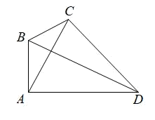
6．如图，在圆内接四边形ABCD中，$$∠B=120°$$，$$AB=2$$，$$AD=2\sqrt{2}$$，$$△ABC$$的面积为$$\sqrt{3}$$.
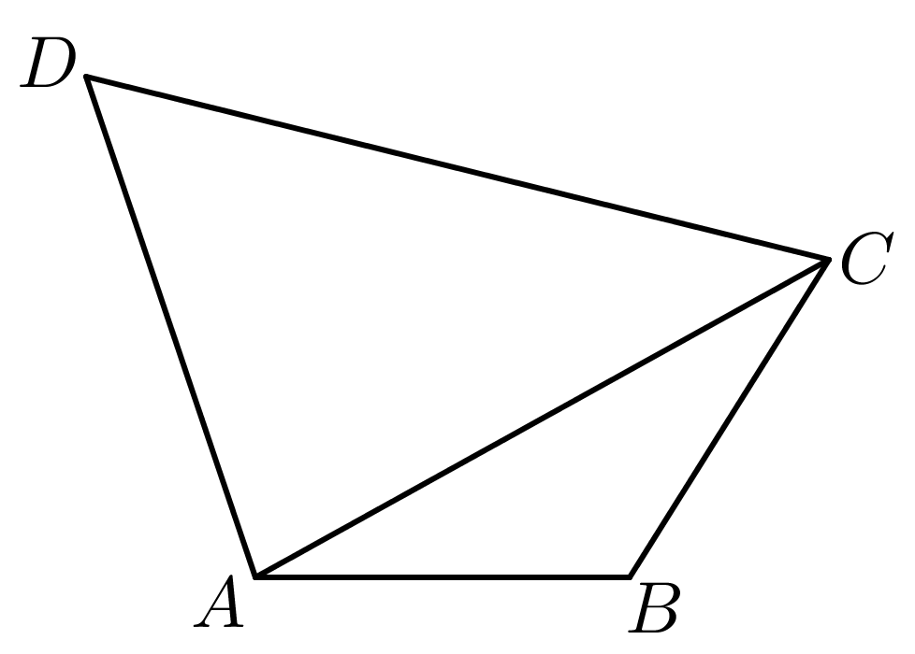
(1)求AC；
(2)求$$∠ACD$$.
【答案】(1)$$2\sqrt{3}$$
(2)$$45°$$
【难度】0.85
【知识点】三角形面积公式及其应用、几何图形中的计算
【分析】（1）根据面积公式可得$$BC=2$$，再根据余弦定理求解可得$$AC=2\sqrt{3}$$；
（2）根据内接四边形可得 $$∠D=60°$$，再根据正弦定理求解即可
【详解】（1）因为$$△ABC$$的面积为$$\sqrt{3}$$，所以$$\frac{1}{2}AB⋅BCsin∠B=\sqrt{3}$$.
又因为$$∠B=120°$$，$$AB=2$$，所以$$BC=2$$.
由余弦定理得，$$AC^{2}=AB^{2}+BC-2AB⋅BCcos∠B$$，
$$AC^{2}=2^{2}+2^{2}−2×2×2cos120°$$ $$=12$$，所以$$AC=2\sqrt{3}$$.
（2）因为ABCD为圆内接四边形，且$$∠B=120°$$，所以$$∠D=60°$$.又$$AD=2\sqrt{2}$$，由正弦定理可得，$$\frac{AD}{sin∠ACD}=\frac{AC}{sin∠D}$$，故$$sin∠ACD=\frac{ADsin∠D}{AC}$$ $$=\frac{2\sqrt{2}sin60°}{2\sqrt{3}}$$ $$=\frac{\sqrt{2}}{2}$$.因为$$AC>AD$$，所以$$0°<∠ACD<60°$$，所以$$∠ACD=45°$$.
7．如图，某景区拟开辟一个平面示意图为五边形ABCDE的观光步行道，BE为电瓶车专用道，$$∠BCD=∠BAE=∠CDE=120°$$，$$DE=11\text{km}$$，$$BC=CD=5\text{km}$$．
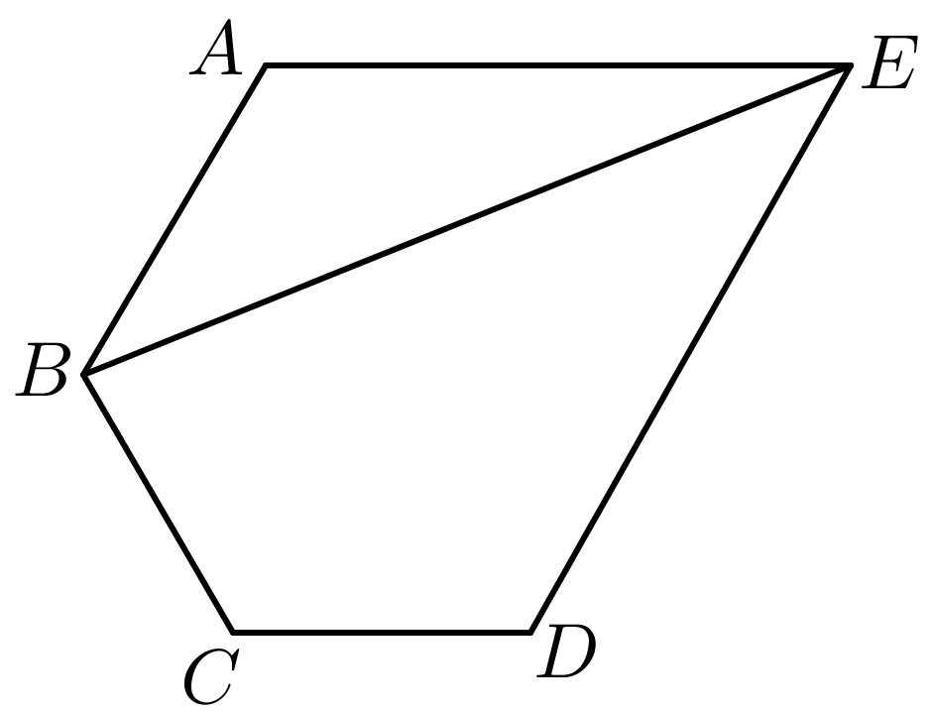
(1)求BE的长；
(2)若$$sin∠ABE=\frac{5\sqrt{3}}{14}$$，求五边形ABCDE的周长．
【答案】(1)$$14\text{km}$$；
(2)$$37$$ $$\text{km}$$.
【难度】0.85
【知识点】用和、差角的正弦公式化简、求值、正弦定理解三角形、几何图形中的计算
【分析】（1）由题设易得$$BD=5\sqrt{3}$$，$$∠BDC=30°$$，再在直角△$$BDE$$中应用勾股定理求BE的长；
（2）利用正弦定理求得$$AE=10$$ $$\text{km}$$且$$AB=\frac{28}{\sqrt{3}}sin(60°−∠ABE)$$，结合差角正弦公式及同角平方关系求$$AB$$，即可求五边形ABCDE的周长．
【详解】（1）由$$∠BCD=120°$$，$$BC=CD=5\text{km}$$，可得：$$BD=5\sqrt{3}$$，$$∠BDC=30°$$，
而$$∠CDE=120°$$，故$$∠BDE=90°$$，
在直角△$$BDE$$中$$DE=11\text{km}$$，则$$BE=\sqrt{BD{}_{}^{2}+DE^{2}}=14\text{km}$$.
（2）由（1）知：$$\frac{AE}{sin∠ABE}=\frac{AB}{sin∠AEB}=\frac{BE}{sin∠BAE}=\frac{28}{\sqrt{3}}$$，则$$AE=10$$ $$\text{km}$$，
$$AB=\frac{28}{\sqrt{3}}sin∠AEB=\frac{28}{\sqrt{3}}sin(60°−∠ABE)=14cos∠ABE−\frac{14}{\sqrt{3}}sin∠ABE$$，
由$$sin∠ABE=\frac{5\sqrt{3}}{14}$$且$$∠ABE∈(0,60°)$$，则$$cos∠ABE=\frac{11}{14}$$，
所以$$AB=6$$ $$\text{km}$$.
所以五边形ABCDE的周长$$AB+BC+CD+DE+AE=37$$ $$\text{km}$$.
8．如图，在梯形$$ABCD$$中，已知$$AD\text{//}BC$$，$$AD=1$$，$$BD=\frac{3\sqrt{2}}{2}$$，$$∠CAD=\frac{π}{4}$$，$$tan∠ADC=−3$$．
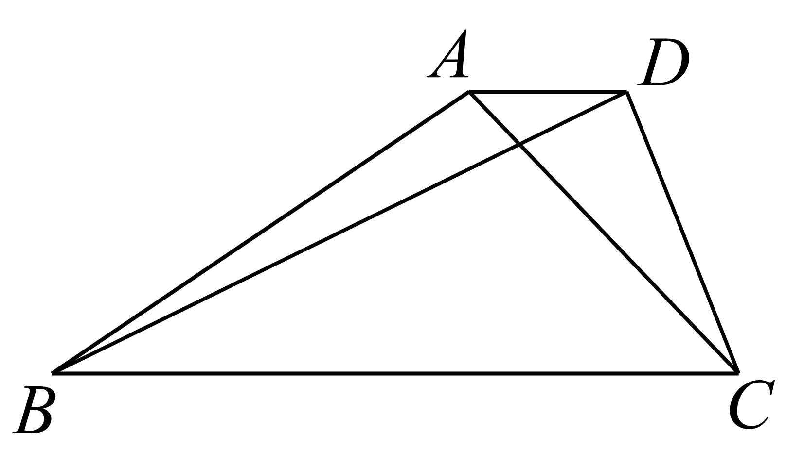
(1)求$$sin∠ACD$$；
(2)求$$CD$$的长；
(3)求$$△BCD$$的面积．
【答案】(1)$$\frac{\sqrt{5}}{5}$$
(2)$$CD=\frac{\sqrt{10}}{2}$$
(3)$$\frac{3}{2}$$
【难度】0.65
【知识点】正弦定理解三角形、三角形面积公式及其应用、余弦定理解三角形、几何图形中的计算
【分析】（1）利用同角三角函数的基本关系可求得$$∠ADC$$的余弦值和正弦值，然后利用两角和的正弦公式可求得结果；
（2）在$$△ACD$$中，利用正弦定理可求得$$CD$$的长；
（3）求出$$cos∠BCD$$的值，利用余弦定理可得出关于$$BC$$的方程，求出$$BC$$的长，利用三角形的面积公式可求得$$△BCD$$的面积．
【详解】（1）解：因为$$tan∠ADC=−3$$，则$$∠ADC$$为钝角，
由$$\{\begin{aligned}tan∠ADC=\frac{sin∠ADC}{cos∠ADC}=−3 \\ \sin^{2}∠ADC+\cos^{2}∠ADC=1 \\ sin∠ADC>0\end{aligned}$$，可得$$sin∠ADC=\frac{3\sqrt{10}}{10}$$，$$cos∠ADC=−\frac{\sqrt{10}}{10}$$．
$$∴sin∠ACD=sin\left(∠CAD+∠ADC\right)=sin∠CADcos∠ADC+cos∠CADsin∠ADC$$
$$=\frac{\sqrt{2}}{2}×\left(−\frac{\sqrt{10}}{10}\right)+\frac{\sqrt{2}}{2}×\frac{3\sqrt{10}}{10}=\frac{\sqrt{5}}{5}$$.
（2）解：在$$△ACD$$中，由正弦定理得$$\frac{AD}{sin∠ACD}=\frac{CD}{sin∠CAD}$$，即$$\frac{1}{\frac{\sqrt{5}}{5}}=\frac{CD}{\frac{\sqrt{2}}{2}}$$，
解得$$CD=\frac{\sqrt{10}}{2}$$.
（3）解：因为$$AD\text{//}BC$$，则$$∠ADC+∠BCD={180}^{∘}$$，
所以，$$sin∠BCD=sin\left({180}^{∘}−∠ADC\right)=sin∠ADC=\frac{3\sqrt{10}}{10}$$，
$$cos∠BCD=cos\left({180}^{∘}−∠ADC\right)=−cos∠ADC=\frac{\sqrt{10}}{10}$$，
在$$△BCD$$中，由余弦定理得$$BD^{2}=CD^{2}+BC^{2}−2BC⋅CDcos∠BCD$$，
即$$BC^{2}−BC−2=0$$，解得$$BC=2$$或$$BC=−1$$（舍）．
$$S_{△BCD}=\frac{1}{2}BC⋅CDsin∠BCD=\frac{1}{2}×2×\frac{\sqrt{10}}{2}×\frac{3\sqrt{10}}{10}=\frac{3}{2}$$.
9．在$$△ABC$$中，角$$A，B，C$$所对的边分别为$$a，b，c$$，$$bcosA=c$$.
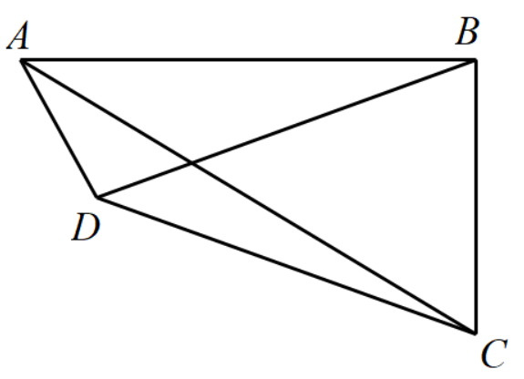
(1)判断$$△ABC$$的形状，并加以证明；
(2)如图，$$△ABC$$外存在一点D，使得$$∠BAD=\frac{\text{π}}{\text{3}},AD=2\text{，}BD=5\text{，}$$且$$BC=2\sqrt{3}$$，求$$CD$$.
【答案】(1)直角三角形，证明见解析
(2)5
【难度】0.65
【知识点】用和、差角的正弦公式化简、求值、正弦定理边角互化的应用、余弦定理边角互化的应用、几何图形中的计算
【分析】（1）根据正弦定理以及正弦的和角公式即可求解，或利用余弦定理求解；
（2）根据正弦定理以及余弦定理即可求解，或作$$DE⊥BC,DF⊥AB$$，求出DF，结合中垂线性质即可得解.
【详解】（1）在$$△ABC$$中，由正弦定理得$$sinBcosA=sinC$$
又$$A+B+C=\text{π}$$，所以$$sinBcosA=sin(A+B)=sinAcosB+cosAsinB$$
化简得：$$sinAcosB=0$$，$$sinA>0$$，
所以，$$cosB=0$$，
$$又∵B∈(0,\text{π})∴B=\frac{\text{π}}{\text{2}}$$
所以，$$△ABC$$是直角三角形
方法二：
在$$△ABC$$中，由余弦定理得$$b\frac{b^{2}+c^{2}−a^{2}}{2bc}=c$$
整理得$$b^{2}=a^{2}+c^{2}$$，
所以$$∠B=\frac{\text{π}}{\text{2}}$$， $$△ABC$$是直角三角形
（2）方法一：
在$$△ABD$$中，由正弦定理得$$\frac{BD}{\text{sin}∠BAD}=\frac{AD}{\text{sin}∠ABD}$$.
由题设知，$$\frac{5}{\text{sin}\frac{\text{π}}{\text{3}}}=\frac{2}{\text{sin}∠ABD}$$，所以$$\text{sin}∠ABD=\frac{2}{5}\frac{\sqrt{3}}{2}\text{=}\frac{\sqrt{3}}{5}$$.
由题（1）知，$$\text{cos}∠CBD=\text{cos}\left(\frac{\text{π}}{\text{2}}−∠ABD\right)\text{=sin}∠ABD=\frac{\sqrt{3}}{5}$$.
在$$△BCD$$中，由余弦定理得
$$CD^{2}=BD^{2}+BC^{2}−2⋅BD⋅BC⋅\text{cos}∠CBD=5^{2}+{\left(2\sqrt{3}\right)}^{2}−2×5×2\sqrt{3}×\frac{\sqrt{3}}{5}=25$$.
所以$$CD=5$$.
方法二：
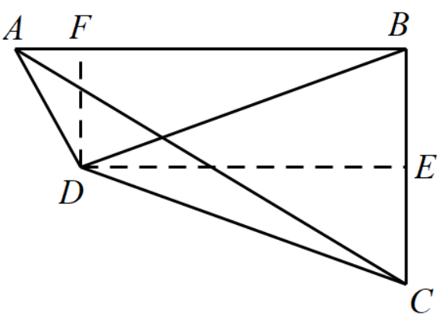
作$$DE⊥BC$$ ，垂足为$$E$$ ，$$DF⊥AB$$ ，垂足为$$F$$,则，$$DF=BE$$
在$$\text{Rt}△AFD$$中$$DF=AD×sin∠BAD=\sqrt{3}$$
所以$$BC=2BE$$，$$DE$$为$$BC$$的中垂线
所以$$CD=BD=5$$
（2）中线、角平分线、高线问题
10．在$$△ABC$$中，角A，B，C所对的边分别是a，b，c，已知$$(a+c)(a−c)=b(b+c).$$
(1)求角A的大小；
(2)在下列三个条件中任选一个，补充在下面问题中的横线上，并解答.
若$$b=3$$，$$c=4$$，点D是BC边上的一点，且______.
求线段AD的长.
①AD是$$△ABC$$的高；②AD是$$△ABC$$的中线；③AD是$$△ABC$$的角平分线.
【答案】(1)$$\frac{2\text{π}}{3}$$
(2)答案见解析
【难度】0.65
【知识点】三角形面积公式及其应用、余弦定理解三角形
【分析】（1）由条件变形结合余弦定理可得；
（2）选①：由根据等面积法$$S=\frac{1}{2}bcsinA=\frac{1}{2}a⋅AD$$求解即可；
选②：由向量的线性运算用$$\overset{⃑}{AB},\overset{⃑}{AC}$$表示出向量$$\overset{⃑}{AD}$$，然后平方将问题转化为数量积计算即可；
选③：根据$$S_{△ABC}=S_{△ABD}+S_{△ADC}$$，结合面积公式可得.
【详解】（1）在$$△ABC$$中，a，b，c分别为A，B，C所对的边，且
$$(a+c)(a−c)=b(b+c)$$，可得$$b^{2}+c^{2}−a^{2}=−bc$$，
由余弦定理可得$$cosA=\frac{b^{2}+c^{2}−a^{2}}{2bc}=−\frac{1}{2}.$$
$$∵0<A<\text{π}$$，
$$∴A=\frac{2\text{π}}{3}$$
（2）选①：AD是$$△ABC$$的高，
由余弦定理得$$a^{2}=c^{2}+b^{2}−2bccosA=9+16+12=37$$，
所以$$a=\sqrt{37}.$$
所以根据等面积法$$S=\frac{1}{2}bcsinA=\frac{1}{2}a⋅AD$$得，
$$AD=\frac{bcsinA}{a}=\frac{12×\frac{\sqrt{3}}{2}}{\sqrt{37}}=\frac{6\sqrt{111}}{37}$$；
选②：$$∵AD$$是$$△ABC$$的中线，
$$∴\overset{⃑}{AD}=\frac{1}{2}\left(\overset{⃑}{AB}+\overset{⃑}{AC}\right)$$，
$$∴{\left|\overset{⃑}{AD}\right|}^{2}=\frac{1}{4}\left({\left|\overset{⃑}{AB}\right|}^{2}+{\left|\overset{⃑}{AC}\right|}^{2}+2\overset{⃑}{AB}⋅\overset{⃑}{AC}\right)$$，
$$∵b=3$$，$$c=4$$，$$A=\frac{2\text{π}}{3}$$，
$$∴{\left|\overset{⃑}{AD}\right|}^{2}=\frac{1}{4}\left(b^{2}+c^{2}+2b⋅c⋅cosA\right)=\frac{1}{4}\left[9+16+2×3×4×\left(−\frac{1}{2}\right)\right]=\frac{13}{4}$$
$$∴\left|\overset{⃑}{AD}\right|=\frac{\sqrt{13}}{2}$$；
选③：AD是$$△ABC$$的角平分线.
由于$$S_{△ABC}=S_{△ABD}+S_{△ADC}$$，
所以$$\frac{1}{2}bcsinA=\frac{1}{2}c⋅ADsin\frac{A}{2}+\frac{1}{2}b⋅ADsin\frac{A}{2}$$，
$$\frac{1}{2}×3×4⋅\text{sin}\frac{2\text{π}}{3}=\frac{1}{2}×4AD⋅\text{sin}\frac{\text{π}}{3}+\frac{1}{2}×3AD⋅\text{sin}\frac{\text{π}}{3}$$
解得$$AD=\frac{12}{7}.$$
11．在$$△ABC$$中，角A，$$B$$，$$C$$所对的边分别为$$a$$，$$b$$，$$c$$，且$$\frac{\text{sin}A+\text{sin}B}{\text{sin}C}=\frac{c+b}{a−b}$$．
(1)若$$a=2\sqrt{3}$$，$$b=2$$，求角$$B;$$
(2)设$$∠BAC$$的角平分线$$AD$$交$$BC$$于点$$D$$，若$$△ABC$$面积为$$\sqrt{3}$$，求$$AD$$长的最大值．
【答案】(1)$$B=\frac{π}{6}$$
(2)$$1$$
【难度】0.65
【知识点】正弦定理解三角形、正弦定理边角互化的应用、余弦定理解三角形、求三角形中的边长或周长的最值或范围
【分析】（1）从正弦定理出发进行角换边，再利用余弦定理求得角A，再利用一次正弦定理求得角度$$B$$.
（2）利用角平分线性质及面积公式得到$$AD=\frac{bc}{b+c}$$，再利用基本不等式得出$$AD$$最值.
【详解】（1）解：因为$$\frac{sinA+sinB}{sinC}=\frac{c+b}{a−b}$$，
依据正弦定理$$\frac{a}{sinA}=\frac{b}{sinB}=\frac{c}{sinC}$$，
所以$$\frac{a+b}{c}=\frac{c+b}{a−b}⇒a^{2}−b^{2}=bc+c^{2}$$，
即$$b^{2}+c^{2}−a^{2}=−bc$$，
由余弦定理变形知$$cosA=\frac{b^{2}+c^{2}−a^{2}}{2bc}=\frac{−bc}{2bc}=−\frac{1}{2}$$，
因为$$A∈(0，π)$$，所以$$A=\frac{2π}{3}$$．
因为$$a=2\sqrt{3}$$，$$b=2$$，
则在$$△ABC$$中，由正弦定理得：
又$$\frac{a}{sinA}=\frac{b}{sinB}⇔\frac{2\sqrt{3}}{\frac{\sqrt{3}}{2}}=\frac{2}{sinB}⇒sinB=\frac{1}{2}$$，
因为$$b<a⇔B<A$$，所以$$B=\frac{π}{6}$$．
（2）法一：因为$$S_{△ABC}=\frac{1}{2}bcsin∠BAC=\frac{\sqrt{3}}{4}bc=\sqrt{3}⇒bc=4$$，
$$AD$$是$$∠BAC=\frac{2π}{3}$$的角平分线，
而$$S_{△ABC}=S_{△ABD}+S_{△ACD}$$，
所以$$\frac{1}{2}×AB×AD×sin\frac{π}{3}+\frac{1}{2}×AC×AD×sin\frac{π}{3}=\frac{1}{2}×AB×AC×\frac{2π}{3}$$，
即$$(b+c)AD=bc$$，
所以$$AD=\frac{bc}{b+c}$$，
因为$$b>0$$，$$c>0$$，$$b+c≥2\sqrt{bc}$$，且$$bc=4$$，故AD$$=\frac{bc}{b+c}≤\frac{bc}{2\sqrt{bc}}=1;$$
当且仅当$$b=c=2$$取等，
所以$$AD$$最大值为$$1$$．
答：当$$b=c=2$$时，$$AD$$最大值为$$1$$．
法二：因为$$S_{△ABC}=\frac{1}{2}bcsin∠BAC=\frac{\sqrt{3}}{4}bc=\sqrt{3}⇒bc=4$$,
设$$∠ABD=θ$$，$$θ∈(0，\frac{π}{3})$$，
在$$△ABD$$，$$△ACD$$中由正弦定理知：
$$\frac{AD}{sinθ}=\frac{c}{sin∠ADB}⇔\frac{AD}{sinθ}=\frac{c}{sin(θ+\frac{π}{3})}$$①，
$$\frac{AD}{sin(\frac{π}{3}−θ)}=\frac{b}{sin∠ADC}⇔\frac{AD}{sin(\frac{π}{3}−θ)}=\frac{b}{sin(θ+\frac{π}{3})}$$②，
因为$$bc=4$$，所以①$$⋅$$②得，
$$AD^{2}=\frac{bcsinθsin(\frac{π}{3}−θ)}{\sin^{2}(\frac{π}{3}+θ)}=\frac{8sinθsin(\frac{π}{3}−θ)}{1+cos(2θ−\frac{π}{3})}=\frac{2\sqrt{3}sin2θ+2cos2θ−2}{1+cos(2θ−\frac{π}{3})}$$
$$=\frac{4sin(2θ+\frac{π}{6})−2}{1+cos(2θ−\frac{π}{3})}=\frac{4cos(2θ−\frac{π}{3})−2}{1+cos(2θ−\frac{π}{3})}=4−\frac{6}{1+cos(2θ−\frac{π}{3})}$$，
令$$t=1+cos(2θ−\frac{π}{3})$$，$$θ∈(0，\frac{π}{3})$$，
由于$$2θ−\frac{π}{3}∈(−\frac{π}{3}，\frac{π}{3})⇒t∈(\frac{3}{2}，2]$$，
所以$$AD^{2}=4−\frac{6}{t}$$，易得此函数在$$t∈(\frac{3}{2},2]$$为单调递增函数，
所以当$$t=2⇔θ=\frac{π}{6}$$时，$$AD$$最大值为$$1$$．
【点睛】本题考查正余弦定理解三角形，利用正弦定理解决范围与最值问题，涉及求余弦定理的值域或最值，利用单调性求最值，属于较难题．
12．已知$$△ABC$$的内角A，B，C的对边分别为a，b，c，满足$$\frac{sinA}{sinB+sinC}+\frac{bsinB}{bsinA+csinB}=1$$
(1)求角C；
(2)CD是$$∠ACB$$的角平分线，若$$CD=\frac{4\sqrt{3}}{3}$$，$$△ABC$$的面积为$$2\sqrt{3}$$，求c的值.
【答案】(1)$$C=\frac{π}{3}$$；
(2)$$c=2\sqrt{3}$$
【难度】0.4
【知识点】正弦定理边角互化的应用、三角形面积公式及其应用、余弦定理解三角形、用向量解决线段的长度问题
【分析】（1）先由正弦定理得$$\frac{a}{b+c}+\frac{b^{2}}{ba+cb}=1$$，化简整理得$$a^{2}+b^{2}−c^{2}=ab$$，再由余弦定理求得$$cosC$$，即可求解；
（2）先由面积求得$$ab=8$$，再由角平分线得$$\frac{AD}{BD}=\frac{b}{a}$$，结合平面向量得$$\overset{⃑}{CD}=\frac{a}{a+b}\overset{⃑}{CA}+\frac{b}{a+b}\overset{⃑}{CB}$$，平方整理求得$$a+b=6$$，再由（1）中$$a^{2}+b^{2}−c^{2}=ab$$即可求出c的值.
【详解】（1）由正弦定理得$$\frac{a}{b+c}+\frac{b^{2}}{ba+cb}=1$$，即$$\frac{a}{b+c}+\frac{b}{a+c}=1$$，整理得$$a\left(a+c\right)+b\left(b+c\right)=\left(a+c\right)\left(b+c\right)$$，
化简得$$a^{2}+b^{2}−c^{2}=ab$$，由余弦定理得$$cosC=\frac{a^{2}+b^{2}−c^{2}}{2ab}=\frac{1}{2}$$，又$$C∈\left(0,π\right)$$，则$$C=\frac{π}{3}$$；
（2）
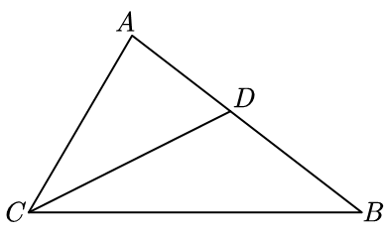
由面积公式得$$\frac{1}{2}absinC=\frac{1}{2}ab×\frac{\sqrt{3}}{2}=2\sqrt{3}$$，解得$$ab=8$$，又CD是$$∠ACB$$的角平分线，则$$\frac{S_{△ACD}}{S_{△BCD}}=\frac{\frac{1}{2}⋅CA⋅CD⋅sin\frac{π}{6}}{\frac{1}{2}⋅CB⋅CD⋅sin\frac{π}{6}}=\frac{CA}{CB}=\frac{AD}{BD}$$，
即$$\frac{AD}{BD}=\frac{b}{a}$$，则$$\overset{⃑}{CD}=\overset{⃑}{CA}+\overset{⃑}{AD}=\overset{⃑}{CA}+\frac{b}{a+b}\overset{⃑}{AB}=\overset{⃑}{CA}+\frac{b}{a+b}\left(\overset{⃑}{CB}−\overset{⃑}{CA}\right)=\frac{a}{a+b}\overset{⃑}{CA}+\frac{b}{a+b}\overset{⃑}{CB}$$，
所以$${\overset{⃑}{CD}}^{2}={\left(\frac{a}{a+b}\overset{⃑}{CA}+\frac{b}{a+b}\overset{⃑}{CB}\right)}^{2}=\frac{a^{2}}{{\left(a+b\right)}^{2}}{\overset{⃑}{CA}}^{2}+\frac{2ab}{{\left(a+b\right)}^{2}}\overset{⃑}{CA}⋅\overset{⃑}{CB}+\frac{b^{2}}{{\left(a+b\right)}^{2}}{\overset{⃑}{CB}}^{2}$$，即$$\frac{16}{3}=\frac{a^{2}b^{2}}{{\left(a+b\right)}^{2}}+\frac{2ab}{{\left(a+b\right)}^{2}}⋅ab⋅\frac{1}{2}+\frac{a^{2}b^{2}}{{\left(a+b\right)}^{2}}$$，
整理得$$\frac{16}{3}=\frac{3a^{2}b^{2}}{{\left(a+b\right)}^{2}}$$，又$$ab=8$$，解得$$a+b=6$$，则$$a^{2}+b^{2}={\left(a+b\right)}^{2}−2ab=20$$，
由（1）知$$c^{2}=a^{2}+b^{2}−ab=20−8=12$$，则$$c=2\sqrt{3}$$.
13．△ABC的内角A，B，C的对边分别为a，b，c，且$$\left(2b−c\right)cosA=acosC$$，$$b=2\sqrt{3}$$，若边BC的中线$$AD=3$$，则下列结论正确的有（ ）
A．$$A=\frac{\text{π}}{3}$$ B．$$A=\frac{\text{π}}{6}$$
C．$$\overset{⃑}{AB}⋅\overset{⃑}{AC}=6$$ D．△ABC的面积为$$3\sqrt{3}$$
【答案】ACD
【难度】0.85
【知识点】用和、差角的正弦公式化简、求值、正弦定理边角互化的应用、三角形面积公式及其应用、用定义求向量的数量积
【分析】根据正弦定理，结合平面向量加法的几何意义、平面向量数量积的定义、三角形面积公式进行求解即可.
【详解】根据正弦定理，由$$\left(2b−c\right)cosA=acosC⇒2sinBcosA−sinCcosA=sinAcosC$$
$$⇒2sinBcosA=sinAcosC+sinCcosA=sin(A+C)=sin(\text{π}−B)=sinB$$，
因为$$B∈(0,\text{π})$$，所以$$sinB≠0$$，因此$$2cosA=1⇒cosA=\frac{1}{2}$$，
因为$$A∈(0,\text{π})$$，所以$$A=\frac{\text{π}}{3}$$，因此选项A正确，选项B不正确；
因为$$AD$$是中线，所以由$$\overset{⃑}{AD}=\frac{1}{2}(\overset{⃑}{AB}+\overset{⃑}{AC})⇒4{\overset{⃑}{AD}}^{2}={\overset{⃑}{AB}}^{2}+{\overset{⃑}{AC}}^{2}+2\overset{⃑}{AB}⋅\overset{⃑}{AC}$$
$$⇒36=c^{2}+12+2×2\sqrt{3}×\frac{1}{2}c⇒c=2\sqrt{3}$$，或$$c=−4\sqrt{3}$$舍去，
因此$$\overset{⃑}{AB}⋅\overset{⃑}{AC}=2\sqrt{3}×2\sqrt{3}×\frac{1}{2}=6$$，所以选项C正确；
△ABC的面积为$$\frac{1}{2}bcsinA=\frac{1}{2}×2\sqrt{3}×2\sqrt{3}×\frac{\sqrt{3}}{2}=3\sqrt{3}$$，所以选项D正确，
故选：ACD
14．在$$△ABC$$中，角A，B，C的对边分别为a，b，c，$$a^{2}+b^{2}\left(1−4\cos^{2}B\right)=−ab$$，且$$c=2bcosB$$．
(1)求B；
(2)若$$△ABC$$的周长为$$4+2\sqrt{3}$$，求BC边上中线的长．
【答案】(1)$$B=\frac{\text{π}}{6}$$
(2)$$\sqrt{7}$$．
【难度】0.65
【知识点】正弦定理解三角形、正弦定理边角互化的应用、余弦定理解三角形
【分析】（1）已知条件结合余弦定理求得$$C=\frac{2\text{π}}{3}$$，再由正弦定理求$$B$$.
（2）由（1）求出角$$A$$，利用三角形周长求出各边的长，再由余弦定理求BC边上中线的长．
【详解】（1）由$$a^{2}+b^{2}\left(1−4\cos^{2}B\right)=−ab$$，有$$a^{2}+b^{2}−4b^{2}\cos^{2}B=−ab$$，
又$$c=2bcosB$$，所以$$c^{2}=4b^{2}\cos^{2}B$$，即$$a^{2}+b^{2}−c^{2}=−ab$$，
由余弦定理，得$$cosC=\frac{a^{2}+b^{2}−c^{2}}{2ab}=\frac{−ab}{2ab}=−\frac{1}{2}$$．
又$$C∈\left(0,\text{π}\right)$$，所以$$C=\frac{2\text{π}}{3}$$，
由$$c=2bcosB$$及正弦定理，得$$sinC=2sinBcosB$$，所以$$sin2B=\frac{\sqrt{3}}{2}$$，
由$$B∈\left(0,\frac{\text{π}}{3}\right)$$，得$$2B∈\left(0,\frac{2\text{π}}{3}\right)$$，所以$$2B=\frac{\text{π}}{3}$$，解得$$B=\frac{\text{π}}{6}$$.
（2）由（1）可知$$B=\frac{\text{π}}{6}$$，$$C=\frac{2\text{π}}{3}$$，所以$$A=\text{π}−\frac{\text{π}}{6}−\frac{2\text{π}}{3}=\frac{\text{π}}{6}$$，
所以$$a=b$$，由$$c=2bcosB$$，得$$c=\sqrt{3}a$$．
因为$$△ABC$$的周长为$$4+2\sqrt{3}$$，
所以$$a+a+\sqrt{3}a=4+2\sqrt{3}$$，解得$$a=2$$．
设BC的中点为D，则$$CD=\frac{1}{2}BC=1$$，如图所示:
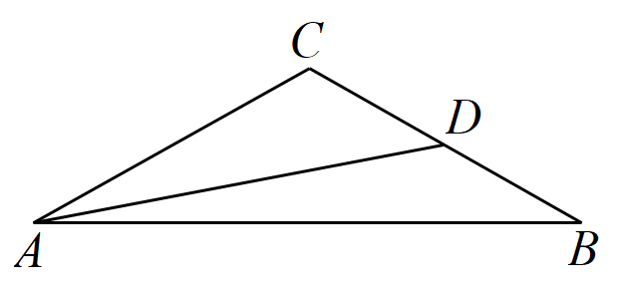
在$$△ACD$$中由余弦定理，得：
$$AD=\sqrt{AC^{2}+CD^{2}−2AC⋅CD⋅cos\frac{2π}{3}}=\sqrt{4+1−2×2×1×\left(−\frac{1}{2}\right)}=\sqrt{7}$$，
所以BC边上中线的长为$$\sqrt{7}$$．
15．在$$△ABC$$中，内角A，B，C所对边的长分别为a，b，c，且满足$$bcos\frac{B+C}{2}=asinB$$.
(1)求A；
(2)若$$a=\sqrt{19}$$，$$\overset{⃑}{BA}⋅\overset{⃑}{AC}=3$$，AD是$$△ABC$$的中线，求AD的长.
【答案】(1)$$A=\frac{2π}{3}$$
(2)$$\frac{\sqrt{7}}{2}$$
【难度】0.65
【知识点】正弦定理解三角形、余弦定理解三角形、用向量解决线段的长度问题
【分析】（1）由正弦定理和二倍角的正弦公式即可求解.
（2）由$$\vec{BA}⋅\vec{AC}=3$$可得$$bc=6$$，根据$$\vec{AD}=\frac{1}{2}(\vec{AB}+\vec{AC})$$以及余弦定理即可求出$$|\vec{AD}|$$.
【详解】（1）$$cos\frac{B+C}{2}=cos(\frac{π}{2}−\frac{A}{2})=sin\frac{A}{2}$$，
所以$$bsin\frac{A}{2}=asinB$$，
由正弦定理得：$$sinBsin\frac{A}{2}=sinAsinB$$，
$$∵sinB≠0$$，$$∴sin\frac{A}{2}=sinA$$，
$$∴sin\frac{A}{2}=2sin\frac{A}{2}cos\frac{A}{2}$$，$$∵A∈(0,\text{π}),\frac{A}{2}∈(0,\frac{\text{π}}{2})∴sin\frac{A}{2}≠0$$，
得$$cos\frac{A}{2}=\frac{1}{2}$$，即$$\frac{A}{2}=\frac{π}{3}$$，
$$∴A=\frac{2π}{3}$$.
（2）$$∵\vec{BA}⋅\vec{AC}=3$$,
$$∴bccos(π−A)=3$$,得$$bc=6$$，
由余弦定理得：$$b^{2}+c^{2}=a^{2}+2bccosA=13$$，
$$\vec{AD}=\frac{1}{2}(\vec{AB}+\vec{AC})$$，
$$∴{|\vec{AD}|}^{2}=\frac{1}{4}{(\vec{AB}+\vec{AC})}^{2}=\frac{1}{4}(c^{2}+b^{2}+2bccosA)=\frac{7}{4}$$
所以$$|\vec{AD}|=\frac{\sqrt{7}}{2}$$，
即AD的长为$$\frac{\sqrt{7}}{2}$$.
16．在△ABC中，角A，B，C的对边分别为a，b，c，$$acosB+\frac{\sqrt{3}}{2}b=c$$．
(1)求A的大小；
(2)请根据（1）中的结论，从条件①、条件②、条件③中再选择一个作为已知，使得△ABC存在且唯一确定，并求出BC边上高线的长．
条件①：$$cosB=\frac{3\sqrt{21}}{14}$$，b＝1；
条件②：a＝3，$$c=2\sqrt{3}$$；
条件③：b＝3，$$c=\sqrt{3}$$．（注：若重复选择，按第一个解答给分）
【答案】(1)$$\frac{\text{π}}{6}$$
(2)条件①：$$\frac{\sqrt{21}}{7}$$；条件③：$$\frac{3}{2}$$
【难度】0.85
【知识点】用和、差角的正弦公式化简、求值、正弦定理边角互化的应用、三角形面积公式及其应用、余弦定理解三角形
【分析】（1）利用正弦定理进行边化角得$$sinAcosB+\frac{\sqrt{3}}{2}sinB=sinC=sin\left(A+B\right)$$，再结合两角和公式展开整理；（2）根据三角形全等可知：条件①、③满足题意，条件②利用余弦定理计算可得$$b=3+\sqrt{6}$$或$$b=3−\sqrt{6}$$不合题意，条件①：根据$$sinC=sin\left(A+B\right)$$，结合等面积运算处理；条件③：利用余弦定理结合等面积运算处理．
【详解】（1）∵$$acosB+\frac{\sqrt{3}}{2}b=c$$，则$$sinAcosB+\frac{\sqrt{3}}{2}sinB=sinC=sin\left(A+B\right)$$
即$$sinAcosB+\frac{\sqrt{3}}{2}sinB=sinAcosB+cosAsinB$$，整理得$$cosA=\frac{\sqrt{3}}{2}$$
∵$$0<A<\text{π}$$，则$$A=\frac{\text{π}}{6}$$
（2）设BC边上高线的长为$$h$$
条件①：$$cosB=\frac{3\sqrt{21}}{14}$$，则$$0<B<\frac{\text{π}}{2},sinB=\frac{\sqrt{7}}{14}$$
$$0<A+B<\text{π}$$，根据三角形全等（角角边）可知△ABC存在且唯一确定
∴$$sinC=sin\left(A+B\right)=sinAcosB+cosAsinB=\frac{\sqrt{21}}{7}$$
则$$\frac{1}{2}ha=\frac{1}{2}absinC$$，解得$$h=\frac{\sqrt{21}}{7}$$
即BC边上高线的长为$$\frac{\sqrt{21}}{7}$$
条件②：$$cosA=\frac{b^{2}+c^{2}−a^{2}}{2bc}$$，即$$\frac{\sqrt{3}}{2}=\frac{b^{2}+12−9}{4\sqrt{3}b}$$
$$b^{2}−6b+3=0$$，则$$b=3+\sqrt{6}$$或$$b=3−\sqrt{6}$$
此时满足条件△ABC的三角形有两个，条件②不合题意
条件③：根据三角形全等（边角边）可知△ABC存在且唯一确定
$$cosA=\frac{b^{2}+c^{2}−a^{2}}{2bc}$$，即$$\frac{\sqrt{3}}{2}=\frac{9+3−a^{2}}{6\sqrt{3}}$$，解得：$$a=\sqrt{3}$$
则$$\frac{1}{2}ha=\frac{1}{2}bcsinA$$，解得$$h=\frac{3}{2}$$
即BC边上高线的长为$$\frac{3}{2}$$
（3）三角形的最值范围问题
17．△ABC的内角A，B，C所对的边分别是a，b，c，且$$bc=a^{2}−c^{2}$$．
(1)若$$c=\sqrt{3}$$，且$$A=\frac{π}{3}$$，求△ABC的面积；
(2)求$$cosA+sinC$$的最大值．
【答案】(1)$$\frac{3\sqrt{3}}{2}$$；
(2)$$\frac{9}{8}$$.
【难度】0.4
【知识点】二倍角的余弦公式、三角形面积公式及其应用、余弦定理解三角形、正余弦定理与三角函数性质的结合应用
【分析】（1）由余弦定理及已知可得$$b=2c$$，再应用三角形面积公式求面积即可.
（2）由题设有$$A>C$$，根据已知及余弦定理有$$c=b−2ccosA$$，再由正弦边角关系及和差角正弦公式可得$$sinC=sin(A−C)$$，即可得$$A=2C$$，进而求$$cosA+sinC$$最值.
【详解】（1）由$$a^{2}=b^{2}+c^{2}−2bccosA=b^{2}+c^{2}−bc$$，故$$a^{2}−c^{2}=b^{2}−bc$$，而$$bc=a^{2}−c^{2}$$，
所以$$b=2c=2\sqrt{3}$$，故$$S_{△ABC}=\frac{1}{2}bcsinA=\frac{3\sqrt{3}}{2}$$.
（2）由$$bc=a^{2}−c^{2}=(a+c)(a−c)>0$$，故$$a>c$$，即$$A>C$$，
由余弦定理知：$$a^{2}=b^{2}+c^{2}−2bccosA$$，即$$a^{2}−c^{2}=b^{2}−2bccosA$$，
所以$$c=b−2ccosA$$，即$$sinC=sinB−2sinCcosA$$，又$$A+B+C=π$$，
故$$sinC=sin(A+C)−2sinCcosA=sinAcosC−sinCcosA=sin(A−C)$$，
由$$0<A<π,0<C<π$$，则$$C=A−C$$或$$π−C=A−C$$（舍），
所以$$A=2C$$，则$$0<A+C=3C<π$$，即$$0<C<\frac{π}{3}$$，
$$cosA+sinC=cos2C+sinC=−2\sin^{2}C+sinC+1=−2{(sinC−\frac{1}{4})}^{2}+\frac{9}{8}$$，而$$sinC∈(0,\frac{\sqrt{3}}{2})$$，
所以，当$$sinC=\frac{1}{4}$$时$$cosA+sinC$$有最大值为$$\frac{9}{8}$$.
【点睛】关键点点睛：第二问，注意综合应用正余弦定理得到$$sinC=sinB−2sinCcosA$$，再根据三角形内角的性质、三角恒等变换得到$$A,C$$的关系及角的范围，进而求最值.
18．已知$$△ABC$$的内角$$A$$，$$B$$，$$C$$的对边分别为$$a$$，$$b$$，$$c$$，且$$c=2(a−bcosC)$$.
(1)求$$B$$；
(2)若$$△ABC$$为锐角三角形，求$$\sin^{2}A+\sin^{2}C$$的取值范围.
【答案】(1)$$\frac{π}{3}$$
(2)$$\left(\frac{5}{4},\frac{3}{2}\right]$$
【难度】0.65
【知识点】二倍角的余弦公式、正余弦定理与三角函数性质的结合应用、三角函数与解三角形综合
【分析】（1）根据余弦定理,将角化边,即可得到三边关系,进而转化成余弦定理形式求解.
（2）用二倍角公式降幂，然后利用辅助角公式合并，根据角的范围求解.
【详解】（1）$$∵c=2(a−b\text{cos}C)$$及$$\text{cos}C=\frac{a^{2}+b^{2}−c^{2}}{2ab}$$，
$$∴c=2(a−\frac{a^{2}+b^{2}−c^{2}}{2a})$$，化简得$$\frac{a^{2}+c^{2}−b^{2}}{2ac}=\frac{1}{2}$$，
$$∴\text{cos}B=\frac{1}{2}$$，又$$0<B<\text{π}$$，$$∴B=\frac{\text{π}}{3}$$.
（2）由（1）可得
$$\sin^{2}A+\sin^{2}C=\frac{1}{2}(1−cos2A)+\frac{1}{2}(1−cos2C)$$
$$=1−\frac{1}{2}(cos2A+cos2C)=1−\frac{1}{2}[cos2A+cos2(\frac{2π}{3}−A)]$$
$$=1−\frac{1}{2}(\frac{1}{2}cos2A−\frac{\sqrt{3}}{2}sin2A)=1−\frac{1}{2}cos(2A+\frac{π}{3})$$
$$△ABC$$为锐角三角形，
$$∴0<A<\frac{π}{2}$$且$$0<C=\frac{2π}{3}−A<\frac{π}{2}$$，$$∴\frac{π}{6}<A<\frac{π}{2}$$，
$$∴\frac{2π}{3}<2A+\frac{π}{3}<\frac{4π}{3}$$.
$$∴−1⩽\text{cos}(2A+\frac{π}{3})<−\frac{1}{2}$$，$$∴\frac{5}{4}<1−\frac{1}{2}\text{cos}(2A+\frac{π}{3})⩽\frac{3}{2}$$，
故$${\text{sin}}^{2}A+{\text{sin}}^{2}C$$的取值范围为$$(\frac{5}{4},\frac{3}{2}]$$.
19．已知$$△ABC$$中，角A、B、C对应的边分别为a、b、c，若$$a=2$$，且满足$$cosB=\frac{2c−b}{2a}$$．
(1)求角A；
(2)求$$\overset{⃑}{BA}⋅\overset{⃑}{BC}$$的取值范围．
【答案】(1)$$A=\frac{π}{3}$$
(2)$$[2−\frac{4\sqrt{3}}{3},2+\frac{4\sqrt{3}}{3}]$$
【难度】0.65
【知识点】三角恒等变换的化简问题、正弦定理边角互化的应用、平面向量数量积的定义及辨析、正余弦定理与三角函数性质的结合应用
【分析】（1）利用正弦定理将边化角，再结合两角和的正弦公式计算可得；
（2）根据数量积的定义及正弦定理得到$$\overset{⃑}{BA}⋅\overset{⃑}{BC}=\frac{8\sqrt{3}}{3}\text{sin}C\text{cos}B$$，再根据$$B+C=\frac{2π}{3}$$，将两角的三角函数化为一角的三角函数，再利用两角和差的正弦公式化简，最后结合正弦函数的性质计算可得；
【详解】（1）解：因为$$cosB=\frac{2c−b}{2a}$$，
由正弦定理可得$$cosB=\frac{2sinC−sinB}{2sinA}$$，
即$$2sinAcosB=2sinC−sinB$$，
所以$$2sinAcosB=2sin(A+B)−sinB$$，
所以$$2sinAcosB=2sinAcosB+2cosAsinB−sinB$$，
所以$$sinB=2sinBcosA$$，
因为$$sinB>0$$，所以$$cosA=\frac{1}{2}$$，又因为$$A∈\left(0,π\right)$$，所以$$A=\frac{π}{3}$$；
（2）解：$$\overset{⃑}{BA}⋅\overset{⃑}{BC}=\left|\overset{⃑}{BA}\right|⋅\left|\overset{⃑}{BC}\right|\text{cos}B=ca\text{cos}B=2c\text{cos}B$$
$$=2⋅2R\text{sin}C\text{cos}B=2⋅\frac{a}{\text{sin}A}\text{sin}C\text{cos}B=\frac{8\sqrt{3}}{3}\text{sin}C\text{cos}B$$
$$=\frac{8\sqrt{3}}{3}sin(\frac{2π}{3}−B)cosB$$
$$=\frac{8\sqrt{3}}{3}\left(sin\frac{2π}{3}cosB−cos\frac{2π}{3}sinB\right)\text{cos}B$$
$$=\frac{8\sqrt{3}}{3}\left(\frac{\sqrt{3}}{2}cosB+\frac{1}{2}sinB\right)\text{cos}B$$
$$=4{\text{cos}}^{2}B+\frac{4\sqrt{3}}{3}\text{sin}B\text{cos}B$$
$$=2\text{cos}2B+2+\frac{2\sqrt{3}}{3}\text{sin}2B$$
$$=\frac{4\sqrt{3}}{3}\left(\frac{1}{2}\text{sin}2B+\frac{\sqrt{3}}{2}\text{cos}2B\right)+2$$
$$=\frac{4\sqrt{3}}{3}\text{sin}\left(2B+\frac{π}{3}\right)+2$$
又因为$$0<B<\frac{2}{3}π$$，所以$$\frac{π}{3}<2B+\frac{π}{3}<\frac{5π}{3}$$，所以$$−1≤\text{sin}\left(2B+\frac{π}{3}\right)≤1$$
所以$$\overset{⃑}{BA}⋅\overset{⃑}{BC}∈\left[2−\frac{4\sqrt{3}}{3},2+\frac{4\sqrt{3}}{3}\right]$$.
20．设$$△ABC$$的内角$$A$$，$$B$$，$$C$$的对边分别为$$a$$，$$b$$，$$c$$，且$$bsinB+asinA=bsinA+csinC$$.
(1)求角$$C$$；
(2)若$$c=2\sqrt{3}$$，求$$a+b$$的最大值.
【答案】(1)$$\frac{π}{3}$$
(2)$$4\sqrt{3}$$
【难度】0.65
【知识点】正弦定理边角互化的应用、余弦定理解三角形、求三角形中的边长或周长的最值或范围
【分析】（1）由正弦定理将角化边，再由余弦定理计算可得；
（2）由余弦定理、基本不等式计算可得.
【详解】（1）解：由正弦定理$$\frac{a}{sinA}=\frac{b}{sinB}=\frac{c}{sinC}$$及$$bsinB+asinA=bsinA+csinC$$，得$$b^{2}+a^{2}=ab+c^{2}$$.
所以由余弦定理得$$cosC=\frac{a^{2}+b^{2}−c^{2}}{2ab}=\frac{1}{2}$$，
又$$C∈\left(0,π\right)$$，所以$$C=\frac{π}{3}$$.
（2）解：因为$$c=2\sqrt{3}$$，$$C=\frac{π}{3}$$，由余弦定理得$$cosC=\frac{a^{2}+b^{2}−c^{2}}{2ab}=\frac{1}{2}$$，
则$${\left(a+b\right)}^{2}−2ab−12=ab$$，所以$${\left(a+b\right)}^{2}−12=3ab≤3{\left(\frac{a+b}{2}\right)}^{2}$$，当且仅当$$a=b$$时取等号，
即$$\frac{{\left(a+b\right)}^{2}}{4}≤12$$，解得$$a+b≤4\sqrt{3}$$，当且仅当$$a=b=2\sqrt{3}$$时取等号，
所以$$a+b$$的最大值为$$4\sqrt{3}$$.
21．在锐角$$△ABC$$中，内角$$A,B,C$$所对的边分别为$$a,b,c$$，已知$$cosA−\sqrt{3}sinB=cos\left(A+2B\right)$$，$$c=\sqrt{3}$$
(1)求角$$C$$的大小；
(2)求$$2a−b$$取值范围．
【答案】(1)$$C=\frac{\text{π}}{3}$$
(2)$$\left(0,3\right)$$
【难度】0.65
【知识点】三角恒等变换的化简问题、求三角形中的边长或周长的最值或范围
【分析】（1）根据已知结合和的余弦公式和二倍角公式化简可得$$sinC=\frac{\sqrt{3}}{2}$$即可求出；
（2）利用正弦定理化边为角，由正弦函数的性质即可求出.
【详解】（1）由$$cosA−\sqrt{3}sinB=cos(A+2B)$$可得
$$cosA−\sqrt{3}sinB=cosA−2cosA\sin^{2}B−2sinAsinBcosB$$，
化简可得$$\sqrt{3}=2cosAsinB+2sinAcosB=2sin(A+B)=2sinC$$，
即$$sinC=\frac{\sqrt{3}}{2}$$，又因为三角形为锐角三角形，所以$$C=\frac{\text{π}}{3}$$．
（2）根据正弦定理$$\frac{a}{sinA}=\frac{b}{sinB}=\frac{c}{sinC}=\frac{\sqrt{3}}{\frac{\sqrt{3}}{2}}=2$$，可得
$$a=2sinA$$，$$b=2sinB=2sin\left(A+\frac{π}{3}\right)=sinA+\sqrt{3}cosA$$
故$$2a−b=3sinA−\sqrt{3}cosA=2\sqrt{3}sin\left(A−\frac{\text{π}}{6}\right)$$，
又因为$$\frac{\text{π}}{6}<A<\frac{\text{π}}{2}$$，所以$$0<2a−b<3$$．
22．在$$△ABC$$中，角A，B，C所对的边分别为a，b，c，已知向量$$\overset{→}{m}=(a,\sqrt{3}b)$$，$$\vec{n}=(cosA\text{,}sinB)$$，且$$\vec{m}\text{∥}\vec{n}$$．
(1)求角A的大小；
(2)若$$a=\sqrt{3}$$，求$$△ABC$$周长的取值范围．
【答案】(1)$$A=\frac{π}{3}$$
(2)$$(2\sqrt{3},3\sqrt{3}]$$
【难度】0.65
【知识点】辅助角公式、正弦定理边角互化的应用、求三角形中的边长或周长的最值或范围、平行向量（共线向量）
【分析】（1）由正弦定理结合向量平行的坐标表示即可得出答案.
（2）由正弦定理可得$$b+c=2\sqrt{3}sin\left(C+\frac{π}{6}\right)$$，根据$$C$$的范围求出$$sin\left(C+\frac{π}{6}\right)$$的值域，即可求出$$△ABC$$周长的取值范围.
【详解】（1）∵$$\overset{⃑}{m}\text{∥}\overset{⃑}{n}$$，∴$$asinB−\sqrt{3}bcosA=0$$，
由正弦定理，得$$sinAsinB−\sqrt{3}sinBcosA=0$$．
又$$sinB≠0$$，∴$$tanA=\sqrt{3}$$，
由于$$0<A<π$$，∴$$A=\frac{π}{3}$$．
（2）∵$$a=\sqrt{3}$$，$$A=\frac{π}{3}$$，
由正弦定理$$\frac{a}{sinA}=\frac{b}{sinB}=\frac{c}{sinC}$$，得$$b=2sinB$$，$$c=2sinC$$．
$$b+c=2(sinB+sinC)=2\left(sin\left(\frac{2π}{3}−C\right)+sinC\right)=2\left(\frac{\sqrt{3}}{2}cosC+\frac{3}{2}sinC\right)=2\sqrt{3}sin\left(C+\frac{π}{6}\right)$$．
∵$$A=\frac{π}{3}$$，∴$$C∈\left(0,\frac{2π}{3}\right)$$，则$$C+\frac{π}{6}∈\left(\frac{π}{6},\frac{5π}{6}\right)$$．
∴$$sin\left(C+\frac{π}{6}\right)∈\left(\frac{1}{2},1\right]$$．
∴$$b+c∈\left(\sqrt{3},2\sqrt{3}\right]$$，则$$a+b+c∈\left(2\sqrt{3},3\sqrt{3}\right]$$．
故$$△ABC$$周长的取值范围为$$\left(2\sqrt{3},3\sqrt{3}\right]$$．
23．在△ABC中，内角A，B，C所对的边分别为a，b，c，已知$$a+2c=bcosC+\sqrt{3}bsinC$$.
(1)求角B；
(2)若$$b=3$$，D为AC的中点，求线段BD长度的取值范围.
【答案】(1)$$B=\frac{2π}{3}$$
(2)$$BD∈\left[\frac{\sqrt{3}}{2},\frac{3}{2}\right)$$
【难度】0.65
【知识点】三角恒等变换的化简问题、正弦定理边角互化的应用、余弦定理解三角形、求三角形中的边长或周长的最值或范围
【分析】（1）利用正弦定理化边为角，再根据三角形内角关系结合三角恒等变换化简，即可得出答案；
（2）利用余弦定理结合$$\overset{⃑}{BD}=\frac{1}{2}\left(\overset{⃑}{BA}+\overset{⃑}{BC}\right)$$，平方，将$$\left|\overset{⃑}{BD}\right|$$用$$a,c$$表示，再利用正弦定理求出$$a,c$$，再根据三角恒等变换结合三角函数得性质即可得出答案.
【详解】（1）解：因为$$a+2c=bcosC+\sqrt{3}bsinC$$
所以$$sinA+2sinC=sinBcosC+\sqrt{3}sinBsinC$$，
则$$sin\left(B+C\right)+2sinC=sinBcosC+\sqrt{3}sinBsinC$$，
即$$sinBcosC+cosBsinC+2sinC=sinBcosC+\sqrt{3}sinBsinC$$，
所以$$2sinC=\sqrt{3}sinBsinC−cosBsinC$$，
又$$C∈\left(0,π\right)$$，则$$sinC≠0$$，
所以$$\sqrt{3}sinB−cosB=2$$，即$$sin\left(B−\frac{π}{6}\right)=1$$，
由$$B∈\left(0,π\right)$$，得$$B−\frac{π}{6}∈\left(−\frac{π}{6},\frac{5π}{6}\right)$$，
所以$$B−\frac{π}{6}=\frac{π}{2}$$，
所以$$B=\frac{2π}{3}$$；
（2）解：因为$$b^{2}=a^{2}+c^{2}−2accosB$$，
所以$$a^{2}+c^{2}+ac=9$$，
因为D为AC的中点，
所以$$\overset{⃑}{BD}=\frac{1}{2}\left(\overset{⃑}{BA}+\overset{⃑}{BC}\right)$$，
则$${\left|\overset{⃑}{BD}\right|}^{2}=\frac{1}{4}\left({\overset{⃑}{BA}}^{2}+{\overset{⃑}{BC}}^{2}+2\overset{⃑}{BA}⋅\overset{⃑}{BC}\right)=\frac{a^{2}+c^{2}−ac}{4}=\frac{9−2ac}{4}$$，
因为$$\frac{a}{sinA}=\frac{b}{sinB}=\frac{c}{sinC}=2\sqrt{3}$$，
所以$$a=2\sqrt{3}sinA$$，
$$c=2\sqrt{3}sinC=2\sqrt{3}sin\left(\frac{π}{3}−A\right)=3cosA−\sqrt{3}sinA$$，
则$$ac=2\sqrt{3}sinA\left(3cosA−\sqrt{3}sinA\right)=3\sqrt{3}sin2A−6⋅\frac{1−cos2A}{2}$$
$$=3\sqrt{3}sin2A+3cos2A−3=6sin\left(2A+\frac{π}{6}\right)−3$$，
因为$$A∈\left(0,\frac{π}{3}\right)$$，所以$$2A+\frac{π}{6}∈\left(\frac{π}{6},\frac{5π}{6}\right)$$，
所以$$sin\left(2A+\frac{π}{6}\right)∈\left(\frac{1}{2},1\right]$$，
则$$ac∈\left(0,3\right]$$，所以$$\frac{9−2ac}{4}∈\left[\frac{3}{4},\frac{9}{4}\right)$$，
所以$$BD∈\left[\frac{\sqrt{3}}{2},\frac{3}{2}\right)$$.
24．在锐角三角形中，a，b，c分别是内角A，B，C的对应边，设A＝2C，则$$\frac{2c}{c+b}$$的取值范围是（ ）
A．$$\left(\frac{2}{3},1\right)$$ B．$$\left(\frac{1}{2},1\right)$$ C．$$\left(1,+∞\right)$$ D．$$\left(\frac{1}{2},+∞\right)$$
【答案】A
【难度】0.65
【知识点】三角恒等变换的化简问题、正弦定理边角互化的应用、求三角形中的边长或周长的最值或范围
【分析】由正弦定理把边化角，再用三角恒等变换化简，转化为三角函数的值域问题，即可求解
【详解】由正弦定理可得$$\frac{2c}{c+b}=\frac{2sinC}{sinC+sinB}=\frac{2sinC}{sinC+sinB}=\frac{2sinC}{sinC+sin\left(A+C\right)}$$
$$=\frac{2sinC}{sinC+sin\left(2C+C\right)}=\frac{2sinC}{sinC+sin2CcosC+cos2CsinC}$$
$$=\frac{2sinC}{sinC+2sinC\cos^{2}C+\left(2\cos^{2}C−1\right)sinC}$$
$$=\frac{2}{1+2\cos^{2}C+\left(2\cos^{2}C−1\right)}=\frac{2}{4\cos^{2}C}=\frac{1}{2\cos^{2}C}$$
又因为三角形是锐角三角形，
所以$$\{\begin{aligned}0<A<\frac{\text{π}}{2} \\ 0<B<\frac{\text{π}}{2} \\ 0<C<\frac{\text{π}}{2}\end{aligned}$$，即$$\{\begin{aligned}0<2C<\frac{\text{π}}{2} \\ 0<\text{π}−\left(A+C\right)<\frac{\text{π}}{2} \\ 0<C<\frac{\text{π}}{2}\end{aligned}$$，也即$$\{\begin{aligned}0<C<\frac{\text{π}}{4} \\ \frac{\text{π}}{6}<C<\frac{\text{π}}{3} \\ 0<C<\frac{\text{π}}{2}\end{aligned}$$,
所以$$\frac{\text{π}}{6}<C<\frac{\text{π}}{4}$$，
所以$$\frac{\sqrt{2}}{2}<cosC<\frac{\sqrt{3}}{2}$$，$$\frac{1}{2}<\cos^{2}C<\frac{3}{4}$$，$$1<2\cos^{2}C<\frac{3}{2}$$，
$$\frac{2}{3}<\frac{1}{2\cos^{2}C}<1$$，
所以$$\frac{2c}{c+b}$$的取值范围是$$\left(\frac{2}{3},1\right)$$，
故选：A
25．在△ABC中，内角A，B，C的对边分别为a，b，c，已知$$asinA−bsinB=c\left(sinA−sinC\right)$$．
(1)求B；
(2)若$$b=\sqrt{3}$$，求△ABC面积的最大值．
【答案】(1)$$B=\frac{\text{π}}{\text{3}}$$
(2)$$\frac{3\sqrt{3}}{4}$$
【难度】0.65
【知识点】正弦定理边角互化的应用、三角形面积公式及其应用、余弦定理边角互化的应用、求三角形面积的最值或范围
【分析】（1）根据正弦定理实现边角互化，结合余弦定理即可求解;（2）根据余弦定理边的关系以及均值不等式即可得到$$ac≤3$$，进而根据面积公式即可求解.
【详解】（1）由正弦定理，得$$a^{2}−b^{2}=ac−c^{2}$$，
所以$$cosB=\frac{a^{2}+c^{2}−b^{2}}{2ac}=\frac{1}{2}$$，又因为$$B∈\left(0,\text{π}\right)$$
故$$B=\frac{\text{π}}{\text{3}}$$．
（2）方法1：由余弦定理得$$3=b^{2}=a^{2}+c^{2}−2accosB=a^{2}+c^{2}−ac≥ac$$，当$$a=c=\sqrt{3}$$时等号成立
又$$S_{△ABC}=\frac{1}{2}acsinB=\frac{\sqrt{3}}{4}ac≤\frac{3\sqrt{3}}{4}$$，所以△ABC面积的最大值为$$\frac{3\sqrt{3}}{4}$$．
方法2：由正弦定理，得$$\frac{a}{sinA}=\frac{c}{sinC}=\frac{b}{sinB}=2$$，
所以$$a=2sinA$$，$$c=2sinC$$，
$$S_{△ABC}=\frac{1}{2}acsinB=\frac{\sqrt{3}}{4}ac=\sqrt{3}sinAsinC$$，
又$$A+C=\frac{\text{2π}}{\text{3}}$$，所以$$C=\frac{\text{2π}}{\text{3}}−A$$，
所以$$S_{△ABC}=\sqrt{3}sinAsin\left(\frac{\text{2π}}{\text{3}}−A\right)=\sqrt{3}\left(\frac{\sqrt{3}}{2}sinAcosA+\frac{1}{2}\sin^{2}A\right)$$
$$=\sqrt{3}\left(\frac{\sqrt{3}}{4}sin2A−\frac{1}{4}cos2A+\frac{1}{4}\right)=\sqrt{3}\left[\frac{1}{2}sin\left(2A−\frac{\text{π}}{\text{6}}\right)+\frac{1}{4}\right]$$，
当$$A=\frac{\text{π}}{\text{3}}$$时，△ABC的面积最大，最大值为$$\frac{3\sqrt{3}}{4}$$．
26．在$$△ABC$$中，$$\sqrt{2}sinA−cosA=1$$.
(1)求$$cosA$$；
(2)D在边BC上，$$\vec{BD}=2\vec{DC}$$，$$|\vec{AD}|=2$$，求$$△ABC$$面积的最大值.
【答案】(1)$$\frac{1}{3}$$；
(2)$$\frac{9\sqrt{2}}{4}$$.
【难度】0.65
【知识点】由条件等式求正、余弦、数量积的运算律、基本不等式求积的最大值、求三角形面积的最值或范围
【分析】（1）将已知条件两边平方得到$$\sin^{2}A=2\sqrt{2}sinAcosA$$，结合三角形内角性质求得$$tanA=2\sqrt{2}>0$$，进而可求$$cosA$$.
（2）由$$\vec{AD}=\frac{1}{3}\vec{AB}+\frac{2}{3}\vec{AC}$$，根据已知模长及向量数量积的运算律可得$$\frac{1}{9}{\vec{AB}}^{2}+\frac{4}{9}\vec{AB}⋅\vec{AC}+\frac{4}{9}{\vec{AC}}^{2}=4$$，结合基本不等式求得$$bc≤\frac{27}{4}$$，进而求面积最大值，注意等号(最大值)成立条件.
【详解】（1）由题设$${(\sqrt{2}sinA−cosA)}^{2}=2\sin^{2}A−2\sqrt{2}sinAcosA+\cos^{2}A=1$$，
所以$$\sin^{2}A=2\sqrt{2}sinAcosA$$，又$$sinA>0$$，故$$tanA=2\sqrt{2}>0$$，
所以$$0<A<\frac{π}{2}$$，故$$cosA=\frac{1}{3}$$.
（2）
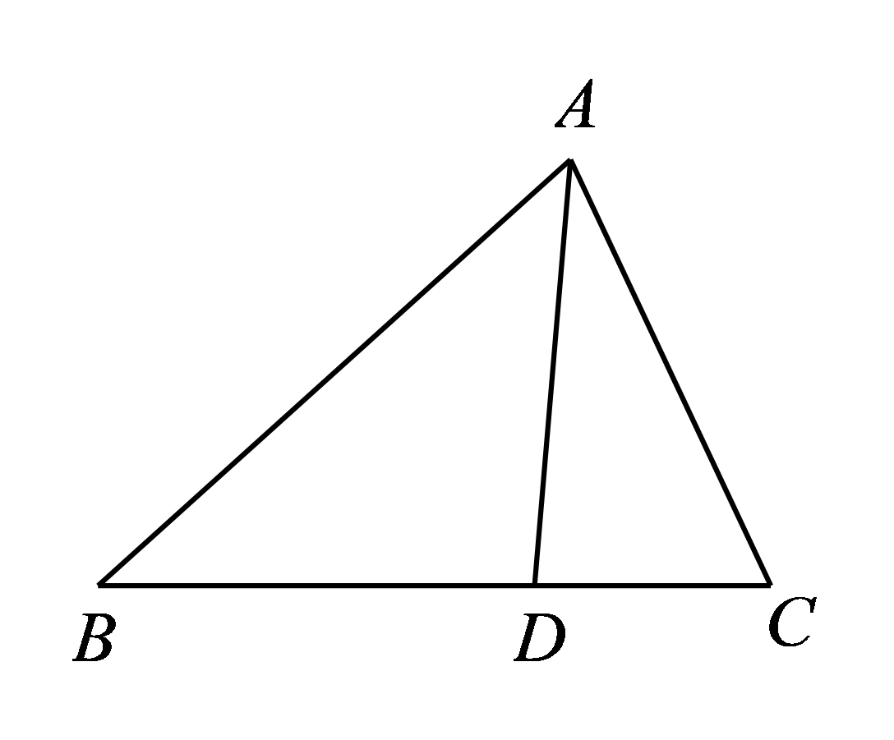$$\vec{AD}=\vec{AB}+\vec{BD}=\vec{AB}+\frac{2}{3}\vec{BC}=\vec{AB}+\frac{2}{3}(\vec{AC}−\vec{AB})=\frac{1}{3}\vec{AB}+\frac{2}{3}\vec{AC}$$，
所以$${\vec{AD}}^{2}={(\frac{1}{3}\vec{AB}+\frac{2}{3}\vec{AC})}^{2}=\frac{1}{9}{\vec{AB}}^{2}+\frac{4}{9}\vec{AB}⋅\vec{AC}+\frac{4}{9}{\vec{AC}}^{2}=4$$，
则$$\frac{1}{9}c^{2}+\frac{4}{27}bc+\frac{4}{9}b^{2}=4≥2\sqrt{\frac{1}{9}c^{2}⋅\frac{4}{9}b^{2}}+\frac{4}{27}bc=\frac{16}{27}bc$$，故$$bc≤\frac{27}{4}$$，
所以$$△ABC$$面积$$S=\frac{1}{2}bcsinA≤\frac{1}{2}×\frac{27}{4}×\frac{2\sqrt{2}}{3}=\frac{9\sqrt{2}}{4}$$，当且仅当$$c=2b=\frac{3\sqrt{6}}{2}$$时等号成立，
故$$△ABC$$面积的最大值为$$\frac{9\sqrt{2}}{4}$$.
27．在$$△ABC$$中，内角A，B，C所对的边分别为a，b，c，$$c−b=acosB−bcosA$$.
(1)求A；
(2)若$$△ABC$$是锐角三角形，且$$a=4$$，求$$△ABC$$面积的取值范围.
【答案】(1)$$A=\frac{π}{3}$$
(2)$$\left(\frac{8\sqrt{3}}{3},4\sqrt{3}\right]$$
【难度】0.65
【知识点】三角恒等变换的化简问题、正弦定理边角互化的应用、三角形面积公式及其应用、求三角形面积的最值或范围
【分析】（1）根据正弦定理将边化角或根据余弦定理将角化边.
（2）根据正弦定理和面积公式求解即可.
【详解】（1）(解法一)因为$$c−b=acosB−bcosA$$，
所以$$sinC−sinB=sinAcosB−sinBcosA$$
则$$sin(A+B)−sinB=sinAcosB−sinBcosA$$，
即$$2sinBcosA=sinB$$
因为$$sinB≠0$$，所以$$cosA=\frac{1}{2}$$，
因为$$A∈(0,π)$$所以$$A=\frac{π}{3}$$.
(解法二)由全弦定理$$cosB=\frac{a^{2}+c^{2}−b^{2}}{2ac}$$，$$cosA=\frac{b^{2}+c^{2}−a^{2}}{2bc}$$
得$$c−b=a⋅\frac{a^{2}+c^{2}−b^{2}}{2ac}−b⋅\frac{b^{2}+c^{2}−a^{2}}{2bc}$$
整理得$$b^{2}+c^{2}−a^{2}=bc$$.
所以$$cosA=\frac{b^{2}+c^{2}−a^{2}}{2bc}=\frac{1}{2}$$，
因为$$A∈(0,π)$$所以$$A=\frac{π}{3}$$.
（2）因为$$\frac{a}{sinA}=\frac{b}{sinB}=\frac{c}{sinC}$$，所以$$c=\frac{4sinC}{sinA}$$，$$b=\frac{4sinB}{sinA}$$.
所以$$S_{△ABC}=\frac{1}{2}bcsinA=\frac{8sinBsinC}{sinA}=\frac{16\sqrt{3}}{3}sinBsinC=\frac{16\sqrt{3}}{3}sinBsin\left(A+B\right)$$
$$=\frac{16\sqrt{3}}{3}sinBsin\left(B+\frac{π}{3}\right)=\frac{16\sqrt{3}}{3}sinB\left(\frac{1}{2}sinB+\frac{\sqrt{3}}{2}cosB\right)=\frac{8\sqrt{3}}{3}\sin^{2}B+8sinBcosB$$
$$=\frac{4\sqrt{3}}{3}−\frac{4\sqrt{3}}{3}cos2B+4sin2B=\frac{8\sqrt{3}}{3}sin\left(2B−\frac{π}{6}\right)+\frac{4\sqrt{3}}{3}$$
因为△ABC为锐角三角形，所以$$\{\begin{aligned}0<B<\frac{π}{2} \\ 0<C=\frac{2π}{3}−B<\frac{π}{2}\end{aligned}$$解得$$\frac{π}{6}<B<\frac{π}{2}$$.
所以$$\frac{π}{6}<2B−\frac{π}{6}<\frac{5π}{6}$$，$$\frac{1}{2}<sin(2B−\frac{π}{6})≤1$$
所以$$\frac{8\sqrt{3}}{3}<S_{△ABC}≤4\sqrt{3}$$.
（4）正余弦定理与三角函数性质的结合
28．已知函数$$f(x)=2sinx⋅cosx+\sqrt{3}cos2x$$.
（Ⅰ）求函数$$f(x)$$的最小正周期及单调递增区间；
（Ⅱ）在锐角$$△ABC$$中，设角$$A$$、$$B$$、$$C$$所对的边分别是$$a$$、$$b$$、$$c$$，若$$f\left(A\right)=0$$且$$a=3$$，求$$b+c$$的取值范围.
【答案】（Ⅰ）最小正周期为$$π$$，$$\left[kπ−\frac{5π}{12},kπ+\frac{π}{12}\right]$$，$$k∈Z$$；（Ⅱ）$$\left(3\sqrt{3},6\right]$$.
【难度】0.85
【知识点】求sinx型三角函数的单调性、正余弦定理与三角函数性质的结合应用
【分析】（Ⅰ）化简函数$$f(x)=2sin\left(2x+\frac{π}{3}\right)$$，结合三角函数的图象与性质，即可求解；
（Ⅱ）由（1）及$$f(A)=0$$，求得$$A=\frac{π}{3}$$，根据正弦定理得到$$b=2\sqrt{3}sinB$$，$$c=2\sqrt{3}sinC$$，得到$$b+c=2\sqrt{3}(sinB+sinC)=6sin\left(B+\frac{π}{6}\right)$$，结合$$\frac{π}{6}<B<\frac{π}{2}$$，即可求解.
【详解】（Ⅰ）由题意，函数$$f(x)=2sinx⋅cosx+\sqrt{3}cos2x=sin2x+\sqrt{3}cos2x=2sin\left(2x+\frac{π}{3}\right)$$，
所以函数$$f\left(x\right)$$的最小正周期为$$T=\frac{2π}{2}=π$$，
令$$2kx−\frac{π}{2}≤2x+\frac{π}{3}≤2kπ+\frac{π}{2},k∈Z$$，解得$$kπ−\frac{5π}{12}≤x≤kπ+\frac{π}{12},k∈Z$$，
所以函数的单调递增区间是$$\left[kπ−\frac{5π}{12},kπ+\frac{π}{12}\right]$$，$$k∈Z$$.
（Ⅱ）由（1）可得$$f(A)=2sin\left(2A+\frac{π}{3}\right)=0$$，因为$$A∈\left(0,\frac{π}{2}\right)$$，可得$$A=\frac{π}{3}$$，
由正弦定理可知$$\frac{a}{sinA}=\frac{b}{sinB}=\frac{c}{sinC}=\frac{3}{\frac{\sqrt{3}}{2}}=2\sqrt{3}$$，所以$$b=2\sqrt{3}sinB$$，$$c=2\sqrt{3}sinC$$，
由$$A=\frac{π}{3}$$及$$△ABC$$为锐角三角形$$\{\begin{aligned}0<B<\frac{π}{2} \\ 0<\frac{2π}{3}−B<\frac{π}{2}\end{aligned}$$，解得$$\frac{π}{6}<B<\frac{π}{2}$$，
则$$b+c=2\sqrt{3}(sinB+sinC)=2\sqrt{3}\left[sinB+sin(A+B)\right]$$
$$=2\sqrt{3}\left(sinB+\frac{1}{2}sinB+\frac{\sqrt{3}}{2}cosB\right)=2\sqrt{3}⋅\sqrt{3}sin\left(B+\frac{π}{6}\right)=6sin\left(B+\frac{π}{6}\right)$$.
因为$$\frac{π}{6}<B<\frac{π}{2}$$，可得$$\frac{π}{3}<B+\frac{π}{6}<\frac{2π}{3}$$，所以$$\frac{\sqrt{3}}{2}<sin\left(B+\frac{π}{6}\right)≤1$$，
所以$$b+c=6sin\left(B+\frac{π}{6}\right)∈\left(3\sqrt{3},6\right]$$.
29．已知函数$$f\left(x\right)=\sin^{2}\frac{x}{2}−\sqrt{3}sin\frac{x}{2}cos\frac{x}{2}+1$$.
(1)求函数$$y=f\left(x\right)$$的单调递减区间；
(2)在$$△ABC$$中，内角A，B，C的对边分别为a，b，c，且满足$$a^{2}−b^{2}=accosB−\frac{1}{2}bc$$，求$$f\left(B\right)$$的取值范围.
【答案】(1)$$\left[−\frac{2\text{π}}{3}+2k\text{π},\frac{\text{π}}{3}+2k\text{π}\right],k∈\text{Z}$$
(2)$$\left[\frac{1}{2},1\right)$$
【难度】0.65
【知识点】三角恒等变换的化简问题、余弦定理边角互化的应用、求sinx型三角函数的单调性、正余弦定理与三角函数性质的结合应用
【分析】（1）利用三角恒等变换化简已知条件，然后利用整体代入法求得$$y=f\left(x\right)$$的单调递减区间.
（2）利用余弦定理求得$$A$$，结合三角函数值域的求法求得$$f\left(B\right)$$的取值范围.
【详解】（1）$$f\left(x\right)=−\frac{\sqrt{3}}{2}sinx−\frac{1}{2}cosx+\frac{3}{2}=−sin\left(x+\frac{\text{π}}{6}\right)+\frac{3}{2}$$
令$$−\frac{\text{π}}{2}+2k\text{π}≤x+\frac{\text{π}}{6}≤\frac{\text{π}}{2}+2k\text{π}$$，则$$−\frac{2\text{π}}{3}+2k\text{π}≤x≤\frac{\text{π}}{3}+2k\text{π},k∈\text{Z}$$
所以，单调减区间是$$\left[−\frac{2\text{π}}{3}+2k\text{π},\frac{\text{π}}{3}+2k\text{π}\right],k∈\text{Z}$$.
（2）由$$a^{2}−b^{2}=ac⋅\frac{a^{2}+c^{2}−b^{2}}{2ac}−\frac{1}{2}bc$$得：
$$b^{2}+c^{2}−a^{2}=bc$$，即$$cosA=\frac{b^{2}+c^{2}−a^{2}}{2bc}=\frac{1}{2}$$，
由于$$0<A<\text{π}$$，所以$$A=\frac{\text{π}}{3}$$.
在$$△ABC$$中，$$0<B<\frac{\text{2π}}{3}$$，
$$f\left(B\right)=−sin\left(B+\frac{\text{π}}{6}\right)+\frac{3}{2}$$，
于是$$\frac{\text{π}}{6}<B+\frac{\text{π}}{6}<\frac{5\text{π}}{6}$$，则$$\frac{1}{2}<sin\left(B+\frac{\text{π}}{6}\right)≤1$$，$$−1≤−sin\left(B+\frac{\text{π}}{6}\right)<−\frac{1}{2}$$，
$$\frac{1}{2}≤−sin\left(B+\frac{\text{π}}{6}\right)+\frac{3}{2}<1$$，所以$$\frac{1}{2}≤f\left(B\right)<1$$.
30．已知向量$$\vec{m}=\left(cosx,−1\right)$$，向量$$\vec{n}=\left(\sqrt{3}sinx,−\frac{1}{2}\right)$$，函数$$f\left(x\right)=\left(\vec{m}+\vec{n}\right)⋅\vec{m}$$．
(1)求函数$$f(x)$$的最小正周期$$T$$，以及$$f(x)$$在$$\left[0,\frac{\text{π}}{2}\right]$$上的单调区间；
(2)已知$$a,b,c$$分别为$$△ABC$$内角$$A$$、$$B$$、$$C$$的对边，且$$A$$为锐角，$$a=1$$，$$c=\sqrt{3}$$，$$f(A)$$ 恰是$$f(x)$$在$$\left[0,\frac{\text{π}}{2}\right]$$上的最大值，求$$△ABC$$的面积．
【答案】(1)$$f(x)$$的最小正周期$$T=\text{π}$$.$$f(x)$$在$$\left[0,\frac{\text{π}}{6}\right]$$上递增，在$$\left[\frac{\text{π}}{6},\frac{\text{π}}{2}\right]$$上单减.
(2)$$\frac{\sqrt{3}}{2}$$或$$\frac{\sqrt{3}}{4}$$.
【难度】0.65
【知识点】三角恒等变换的化简问题、正弦定理解三角形、三角形面积公式及其应用、求sinx型三角函数的单调性
【分析】（1）先求出$$f\left(x\right)=sin\left(2x+\frac{\text{π}}{6}\right)+2$$，即可求出最小正周期和单调区间；
（2）先求出角A，再利用正弦定理求出角C，即可求出B，进而求出$$△ABC$$的面积．
【详解】（1）因为向量$$\vec{m}=\left(cosx,−1\right)$$，向量$$\vec{n}=\left(\sqrt{3}sinx,−\frac{1}{2}\right)$$，函数$$f\left(x\right)=\left(\vec{m}+\vec{n}\right)⋅\vec{m}$$，
所以$$f\left(x\right)=\left(\vec{m}+\vec{n}\right)⋅\vec{m}$$
$$=\left(cosx+\sqrt{3}sinx,−\frac{3}{2}\right)⋅\left(cosx,−1\right)$$
$$=\cos^{2}x+\sqrt{3}sinxcosx+\frac{3}{2}$$
$$=\frac{1}{2}cos2x+\frac{\sqrt{3}}{2}sin2x+2$$
$$=sin\left(2x+\frac{\text{π}}{6}\right)+2$$
所以函数$$f(x)$$的最小正周期$$T=\frac{2\text{π}}{2}=\text{π}$$.
令$$t=2x+\frac{\text{π}}{6}$$，因为$$x∈\left[0,\frac{\text{π}}{2}\right]$$，所以$$t∈\left[\frac{\text{π}}{6},\frac{\text{7π}}{6}\right]$$.
因为$$y=sint$$在$$\left[\frac{\text{π}}{6},\frac{\text{π}}{2}\right]$$上递增，在$$\left[\frac{\text{π}}{2},\frac{\text{7π}}{6}\right]$$上单减，
所以$$f(x)$$在$$\left[0,\frac{\text{π}}{6}\right]$$上递增，在$$\left[\frac{\text{π}}{6},\frac{\text{π}}{2}\right]$$上单减.
（2）由题意及（1）中的单调性，可得：$$A=\frac{\text{π}}{6}$$.
在$$△ABC$$中，$$a=1$$，$$c=\sqrt{3}$$，由正弦定理$$\frac{a}{sinA}=\frac{c}{sinC}$$得：$$\frac{1}{sin\frac{\text{π}}{6}}=\frac{\sqrt{3}}{sinC}$$，解得：$$sinC=\frac{\sqrt{3}}{2}$$.
所以$$C=\frac{\text{π}}{3}$$或$$C=\frac{\text{2π}}{3}$$.
当$$C=\frac{\text{π}}{3}$$时，$$B=\frac{\text{π}}{2}$$,所以$$△ABC$$的面积$$S_{△ABC}=\frac{1}{2}acsinB=\frac{1}{2}×1×\sqrt{3}×1=\frac{\sqrt{3}}{2}$$;
当$$C=\frac{\text{2π}}{3}$$时，$$B=\frac{\text{π}}{6}$$,所以$$△ABC$$的面积$$S_{△ABC}=\frac{1}{2}acsinB=\frac{1}{2}×1×\sqrt{3}×\frac{1}{2}=\frac{\sqrt{3}}{4}$$.
故$$△ABC$$的面积为$$\frac{\sqrt{3}}{2}$$或$$\frac{\sqrt{3}}{4}$$.
31．已知向量$$\overset{⃑}{a}=\left(cosx,sinx\right)$$，$$\overset{⃑}{b}=\left(sin\left(x−\frac{π}{6}\right),cos\left(x−\frac{π}{6}\right)\right)$$，函数$$f\left(x\right)=\overset{⃑}{a}⋅\overset{⃑}{b}$$.
（1）求函数$$f\left(x\right)$$的零点；
（2）若钝角$$△ABC$$的三内角$$A,B,C$$的对边分别是$$a$$，$$b$$，$$c$$，且$$f\left(A\right)=1$$，求$$\frac{b+c}{a}$$的取值范围.
【答案】（1）$$x=\frac{kπ}{2}+\frac{π}{12}$$，$$k∈Z$$；（2）$$1<\frac{b+c}{a}<\sqrt{3}$$.
【难度】0.65
【知识点】求函数的零点、三角恒等变换的化简问题、正余弦定理与三角函数性质的结合应用
【分析】（1）化简得出$$f\left(x\right)=\overset{⃑}{a}⋅\overset{⃑}{b}=sin\left(2x−\frac{π}{6}\right)$$，由$$sin\left(2x−\frac{π}{6}\right)=0$$可求解；
（2）由$$f\left(A\right)=1$$可得$$A=\frac{π}{3}$$，由正弦定理化简得出$$\frac{b+c}{a}=2sin\left(B+\frac{π}{6}\right)$$，根据$$B$$的范围即可求出.
【详解】（1）由条件可得：$$\overset{⃑}{a}⋅\overset{⃑}{b}=cosx⋅sin\left(x−\frac{π}{6}\right)+sinx⋅cos\left(x−\frac{π}{6}\right)=sin\left(2x−\frac{π}{6}\right)$$，
∴$$f\left(x\right)=\overset{⃑}{a}⋅\overset{⃑}{b}=sin\left(2x−\frac{π}{6}\right)$$，
所以函数$$f\left(x\right)$$零点满足$$sin\left(2x−\frac{π}{6}\right)=0$$，
则$$2x−\frac{π}{6}=kπ$$，得$$x=\frac{kπ}{2}+\frac{π}{12}$$，$$k∈Z$$；
（2）由正弦定理得$$\frac{b+c}{a}=\frac{sinB+sinC}{sinA}$$，
由（1）$$f\left(x\right)=sin\left(2x−\frac{π}{6}\right)$$，而$$f\left(A\right)=2$$，得$$sin\left(2A−\frac{π}{6}\right)=1$$，
∴$$2A−\frac{π}{6}=2kπ+\frac{π}{2}$$，$$k∈Z$$，又$$A∈\left(0,π\right)$$，得$$A=\frac{π}{3}$$，
∴$$C=\frac{2π}{3}−B$$代入上式化简得：
$$\frac{b+c}{a}=\frac{sinB+sin\left(\frac{2π}{3}−B\right)}{sinA}=\frac{\frac{3}{2}sinB+\frac{\sqrt{3}}{2}cosB}{sinA}=\frac{\sqrt{3}sin\left(B+\frac{π}{6}\right)}{sinA}=2sin\left(B+\frac{π}{6}\right)$$，
又在钝角$$△ABC$$中，不妨设$$B$$为钝角，有$$\frac{π}{2}<B<\frac{2π}{3}$$，则有$$\frac{1}{2}<sin\left(B+\frac{π}{6}\right)<\frac{\sqrt{3}}{2}$$.
∴$$1<\frac{b+c}{a}<\sqrt{3}$$.
32．重庆是我国著名的“火炉”城市之一，如图，重庆某避暑山庄$$O$$为吸引游客，准备在门前两条小路$$OA$$和$$OB$$之间修建一处弓形花园，使之有着类似“冰淇淋”般的凉爽感，已知$$∠AOB=\frac{\text{π}}{6}$$，弓形花园的弦长$$\left|AB\right|=2\sqrt{3}$$，记弓形花园的顶点为$$M$$，$$∠MAB=∠MBA=\frac{\text{π}}{6}$$，设$$∠OBA=θ$$.
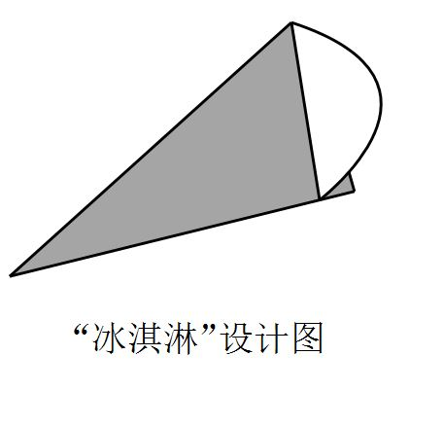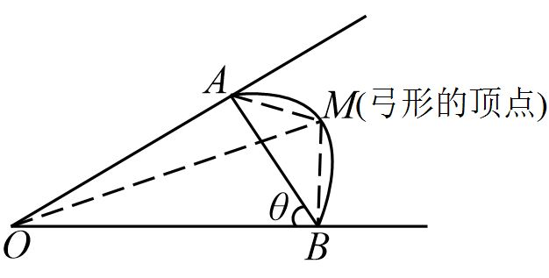
（1）将$$\left|OA\right|$$、$$\left|OB\right|$$用含有$$θ$$的关系式表示出来；
（2）该山庄准备在$$M$$点处修建喷泉，为获取更好的观景视野，如何设计$$OA$$、$$OB$$的长度，才使得喷泉$$M$$与山庄$$O$$的距离的值最大？
【答案】（1）$$\left|OA\right|=4\sqrt{3}sinθ$$，$$\left|OB\right|=4\sqrt{3}sin\left(θ+\frac{π}{6}\right)$$；
（2）当$$\left|OA\right|=\left|OB\right|=\sqrt{6}+3\sqrt{2}$$时，$$OM$$取最大值$$4+2\sqrt{3}$$.
【难度】0.4
【知识点】正弦定理解三角形、余弦定理解三角形、求三角形中的边长或周长的最值或范围、正余弦定理与三角函数性质的结合应用
【分析】（1）本题可通过正弦定理得出$$\left|OA\right|=4\sqrt{3}sinθ$$、$$\left|OB\right|=4\sqrt{3}sin\left(θ+\frac{π}{6}\right)$$；
（2）本题首先可根据题意得出$$\left|AM\right|=\left|BM\right|=2$$，然后通过余弦定理得出$${\left|OM\right|}^{2}={\left|OB\right|}^{2}+{\left|BM\right|}^{2}−2⋅\left|OB\right|⋅\left|BM\right|⋅cos\left(θ+\frac{π}{6}\right)$$，通过转化得出$${\left|OM\right|}^{2}=−16\sqrt{3}sin\left(2θ+\frac{2π}{3}\right)+28$$，最后通过$$θ∈\left(0,\frac{5π}{6}\right)$$以及正弦函数的性质即可求出最值.
【详解】（1）因为$$\frac{\left|OA\right|}{sinθ}=\frac{\left|OB\right|}{sin∠OAB}=\frac{\left|AB\right|}{sin∠AOB}$$，$$∠AOB=\frac{\text{π}}{6}$$，$$\left|AB\right|=2\sqrt{3}$$，
所以$$∠OAB=\frac{5π}{6}−θ$$，$$\left|OA\right|=4\sqrt{3}sinθ$$，$$\left|OB\right|=4\sqrt{3}sin\left(\frac{5π}{6}−θ\right)=4\sqrt{3}sin\left(θ+\frac{π}{6}\right)$$.
（2）因为$$\left|AB\right|=2\sqrt{3}$$，$$∠MAB=∠MBA=\frac{\text{π}}{6}$$，所以$$\left|AM\right|=\left|BM\right|=2$$，
在$$△OMB$$中，由余弦定理易知$${\left|OM\right|}^{2}={\left|OB\right|}^{2}+{\left|BM\right|}^{2}−2⋅\left|OB\right|⋅\left|BM\right|⋅cos\left(θ+\frac{π}{6}\right)$$，
即$${\left|OM\right|}^{2}=48\sin^{2}\left(θ+\frac{π}{6}\right)+4−16\sqrt{3}sin\left(θ+\frac{π}{6}\right)cos\left(θ+\frac{π}{6}\right)$$
$$=48\sin^{2}\left(θ+\frac{π}{6}\right)−24+28−8\sqrt{3}sin\left(2θ+\frac{π}{3}\right)=−24cos\left(2θ+\frac{π}{3}\right)−8\sqrt{3}sin\left(2θ+\frac{π}{3}\right)+28$$
$$=−16\sqrt{3}\left[\frac{\sqrt{3}}{2}cos\left(2θ+\frac{π}{3}\right)+\frac{1}{2}sin\left(2θ+\frac{π}{3}\right)\right]+28=−16\sqrt{3}sin\left(2θ+\frac{2π}{3}\right)+28$$，
因为$$θ∈\left(0,\frac{5π}{6}\right)$$，所以$$2θ+\frac{2π}{3}∈\left(\frac{2π}{3},\frac{7π}{3}\right)$$，$$sin\left(2θ+\frac{2π}{3}\right)∈\left[−1,\frac{\sqrt{3}}{2}\right)$$，
当$$sin\left(2θ+\frac{2π}{3}\right)=−1$$，即$$θ=\frac{5π}{12}$$时，
$${\left|OM\right|}^{2}$$取最大值$$28+16\sqrt{3}$$，$$OM$$取最大值$$4+2\sqrt{3}$$，
此时$$\left|OA\right|=4\sqrt{3}sin\frac{5π}{12}=4\sqrt{3}sin\left(\frac{π}{6}+\frac{π}{4}\right)=\sqrt{6}+3\sqrt{2}$$，
$$\left|OB\right|=4\sqrt{3}sin\left(\frac{5π}{12}+\frac{π}{6}\right)=4\sqrt{3}sin\left(\frac{π}{4}+\frac{π}{3}\right)=\sqrt{6}+3\sqrt{2}$$，
故当$$\left|OA\right|=\left|OB\right|=\sqrt{6}+3\sqrt{2}$$时，$$OM$$取最大值$$4+2\sqrt{3}$$.
【点睛】关键点点睛：本题考查解三角形的实际应用，考查正弦定理与余弦定理的应用，考查三角恒等变换，考查根据正弦函数的性质求最值，考查化归与转化思想，体现了综合性，是难题.
33．如图，在$$△ABC$$中，$$AB⊥AC,AB=AC=2$$，点E，F是线段BC（含端点）上的动点，且点F在点E的右下方，在运动的过程中，始终保持$$∠EAF=\frac{π}{4}$$不变，设$$∠EAB=θ$$．
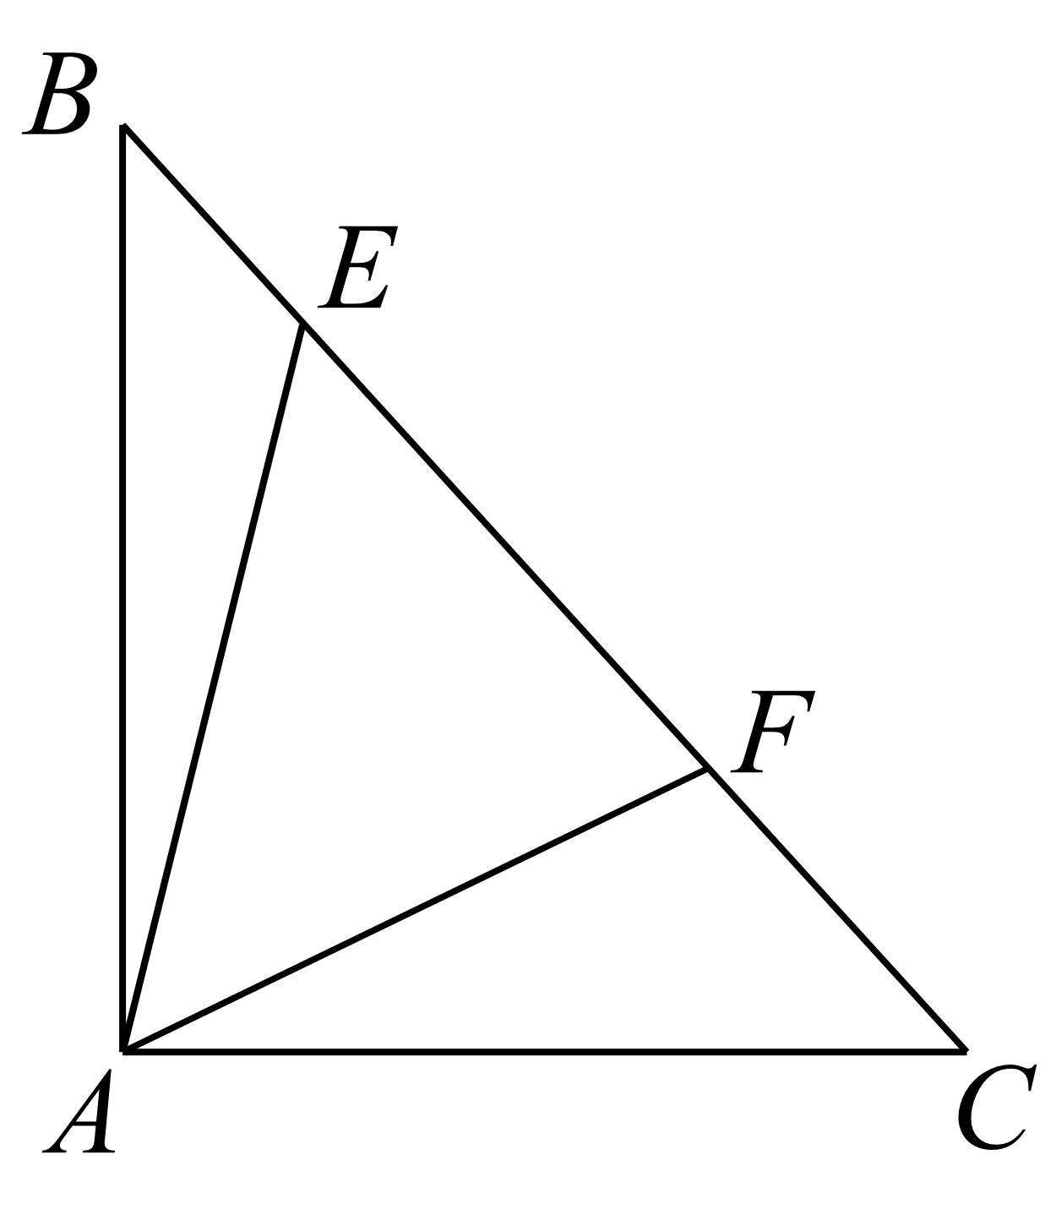
(1)写出$$θ$$的取值范围，并分别求线段AE，AF关于$$θ$$的函数关系式；
(2)求$$△EAF$$面积S的最小值．
【答案】(1)$$0≤θ≤\frac{\text{π}}{4}$$，$$AE=\frac{\sqrt{2}}{sin\left(θ+\frac{\text{π}}{4}\right)}$$，$$AF=\frac{\sqrt{2}}{cosθ}$$.
(2)$$2\left(\sqrt{2}−1\right)$$.
【难度】0.65
【知识点】几何图形中的计算、求三角形面积的最值或范围、正余弦定理与三角函数性质的结合应用
【分析】（1）依据直角三角形直接写出$$θ$$的范围，然后根据正弦定理可得$$AE$$，$$AF$$关于$$θ$$的函数关系式.
（2）根据（1）的条件可得$$S_{△EAF}$$，并结合辅助角公式，简单计算以及判断即可.
【详解】（1）由题意知$$0≤θ≤\frac{\text{π}}{4}$$，
$$\frac{AE}{sin\frac{\text{π}}{4}}=\frac{AB}{sin\left(θ+\frac{\text{π}}{4}\right)}⇒AE=\frac{\sqrt{2}}{sin\left(θ+\frac{\text{π}}{4}\right)}$$
$$\frac{AF}{sin\frac{\text{π}}{4}}=\frac{AC}{sin\left(\frac{\text{π}}{2}−θ\right)}⇒AF=\frac{\sqrt{2}}{cosθ}$$．
（2）$$S_{△EAF}=\frac{1}{2}⋅\frac{\sqrt{2}}{sin\left(θ+\frac{\text{π}}{4}\right)}⋅\frac{\sqrt{2}}{cosθ}⋅\frac{\sqrt{2}}{2}=\frac{\sqrt{2}}{2}⋅\frac{1}{\left(\frac{\sqrt{2}}{2}sinθ+\frac{\sqrt{2}}{2}cosθ\right)cosθ}$$
$$=\frac{1}{\frac{1}{2}sin2θ+\frac{1+cos2θ}{2}}=\frac{2}{\sqrt{2}sin\left(2θ+\frac{\text{π}}{4}\right)+1}≥\frac{2}{\sqrt{2}+1}=2\left(\sqrt{2}−1\right)$$．
当且仅当$$θ=\frac{\text{π}}{8}$$时，取“$$=$$”．
题型二 余弦定理、正弦定理的实际应用
（1）距离测量问题
34．甲，乙两艘渔船从港口$$A$$处出海捕鱼，甲在$$A$$处西北方向上$$\text{10}\sqrt{\text{6}}\text{km}$$的$$B$$处捕鱼，乙在$$A$$处北偏东$$30°$$方向上的$$C$$处捕鱼，已知$$C$$处在$$B$$处北偏东$$75°$$的方向上，则$$A$$，$$C$$之间的距离为_____________$$\text{km}$$．
【答案】30
【难度】0.85
【知识点】距离测量问题
【分析】依题意画出图形，求出$$A$$、$$B$$、$$C$$，再由正弦定理计算可得.
【详解】解：如图，由题意得$$B=45°+15°=60°$$，$$A=45°+30°=75°$$，所以$$C=45°$$，
由正弦定理$$\frac{AB}{sinC}=\frac{AC}{sinB}$$，得$$AC=\frac{sinB}{sinC}⋅AB=30\text{km}$$．
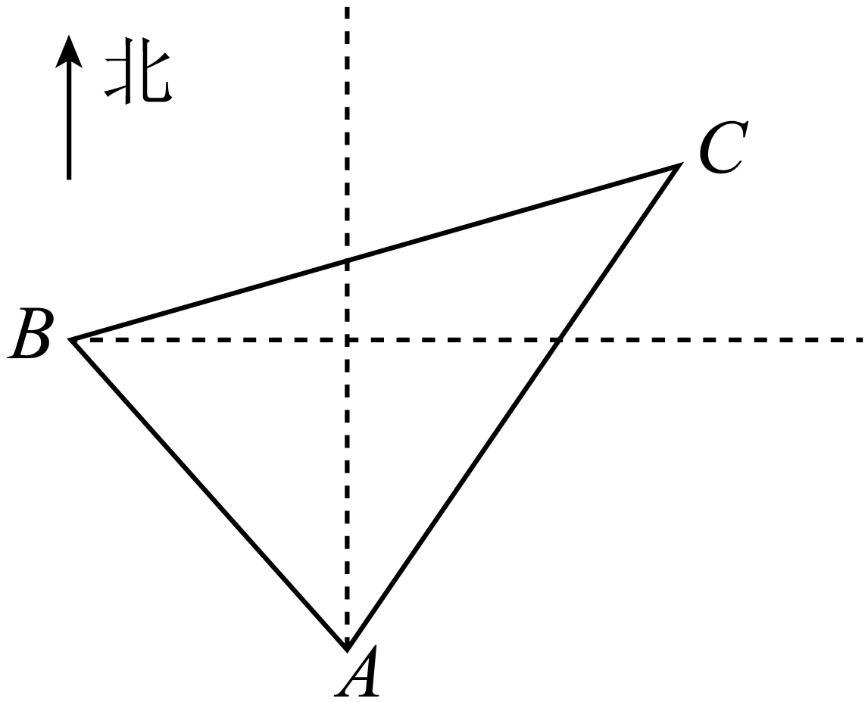
故答案为：$$30$$
35．如图所示，为了测量A，B处岛屿的距离，小明在D处观测，A，B分别在D处的北偏西15°、北偏东45°方向，再往正东方向行驶40海里至C处，观测B在C处的正北方向，A在C处的北偏西60°方向，则A，B两处岛屿间的距离为______海里.
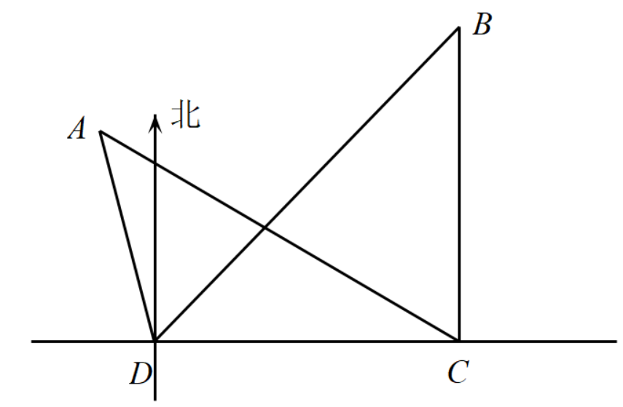
【答案】$$20\sqrt{6}$$
【难度】0.65
【知识点】正弦定理解三角形、余弦定理解三角形、几何图形中的计算、距离测量问题
【分析】分别在$$△ACD$$和$$△BCD$$中利用正弦定理计算$$AD$$，$$BD$$，再在$$△ABD$$中利用余弦定理计算$$AB$$．
【详解】
连接$$AB$$，
由题意可知$$CD=40$$，$$∠ADC=105°$$，$$∠BDC=45°$$，$$∠BCD=90°$$，$$∠ACD=30°$$，
$$∴∠CAD=45°$$，$$∠ADB=60°$$，
在$$△ACD$$中，由正弦定理得$$\frac{AD}{sin30°}=\frac{40}{sin45°}$$，$$∴AD=20\sqrt{2}$$，
在$$\text{Rt}△\text{BCD}$$中，
$$∵∠BDC=45°$$，$$∠BCD=90°$$，$$∴BD=\sqrt{2}CD=40\sqrt{2}$$．
在$$△ABD$$中，由余弦定理得$$AB=\sqrt{800+3200−2×20\sqrt{2}×40\sqrt{2}×cos60°}=20\sqrt{6}$$．
故答案为：$$20\sqrt{6}$$
36．如图所示，为了测量A，B处岛屿的距离，小明在D处观测，A，B分别在D处的北偏西15°、北偏东45°方向，再往正东方向行驶30海里至C处，观测B在C处的正北方向，A在C处的北偏西60°方向，则下列结论正确的是（ ）
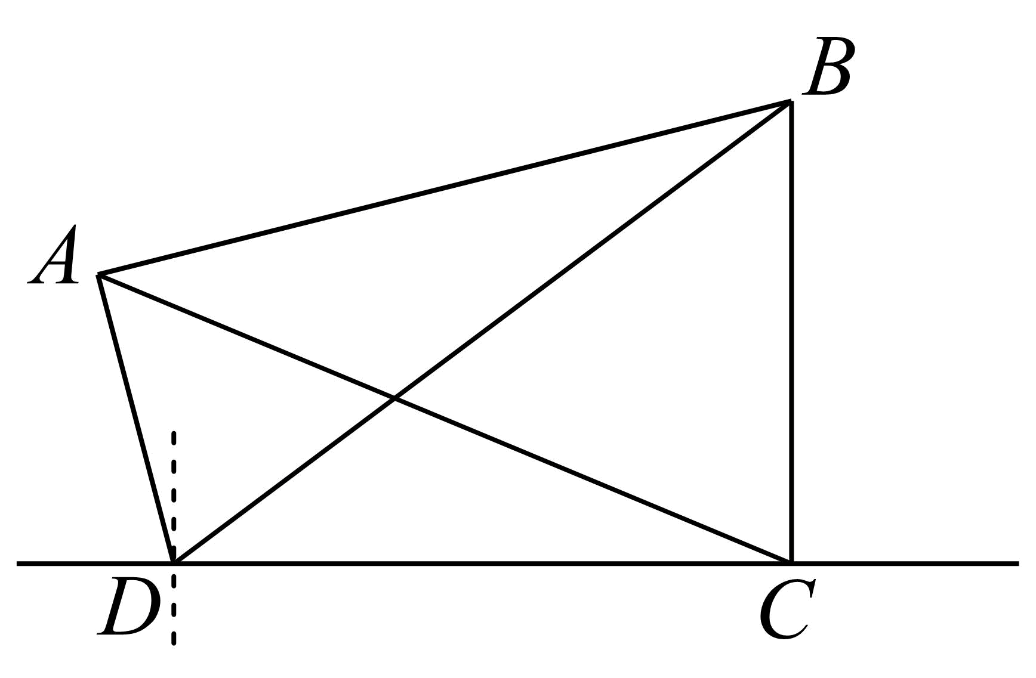
A．$$∠CAD=60°$$
B．A、D之间的距离为$$15\sqrt{2}$$海里
C．A、B两处岛屿间的距离为$$15\sqrt{6}$$海里
D．B、D之间的距离为$$30\sqrt{3}$$海里
【答案】BC
【难度】0.85
【知识点】几何图形中的计算、距离测量问题、角度测量问题
【分析】根据三角形的内角求得∠CAD,判定A；利用正弦定理求得AD,判定A；利用等腰直角三角形性质求得BD,判定D；利用余弦定理求得AB,判定C.
【详解】解：由题意可知$$CD=30$$，$$∠ADC=90°+15°=105°$$，$$∠BDC=45°$$，$$∠BCD=90°$$，$$∠ACD=90°-∠BCA=90°-60°=30°$$，
所以$$∠CAD=180°-∠ADC-∠ACD=180°-105°-30°=45°≠60°$$，故A错误；
$$∠ADB=15°+45°=60°$$，
在$$△ACD$$中，由正弦定理得$$\frac{AD}{sin30°}=\frac{30}{sin45°}$$，得$$AD=\frac{30×sin30°}{sin45°}=15\sqrt{2}$$(海里)，故B正确；
在$$\text{Rt}△BCD$$中，因为$$∠BDC=45°$$，$$∠BCD=90°$$，所以$$BD=\sqrt{2}CD=30\sqrt{2}≠30\sqrt{3}$$(海里)，故D错误；
在$$△ABD$$中，由余弦定理得，
$$AB=\sqrt{AD^{2}+BD^{2}−2AD⋅BDcos∠ADB}=\sqrt{450+1800−2×15\sqrt{2}×30\sqrt{2}×\frac{1}{2}}=15\sqrt{6}$$(海里)，故C正确.
故选：BC.
37．如图所示，为测算某自然水域的最大宽度（即A，B两点间的距离），现取与A，B两点在同一平面内的两点C，D，测得C，D间的距离为1500米，$$∠ADB=135°$$，$$∠BDC=∠DCA=15°$$，$$∠ACB=120°$$，则A，B两点的距离为______米．
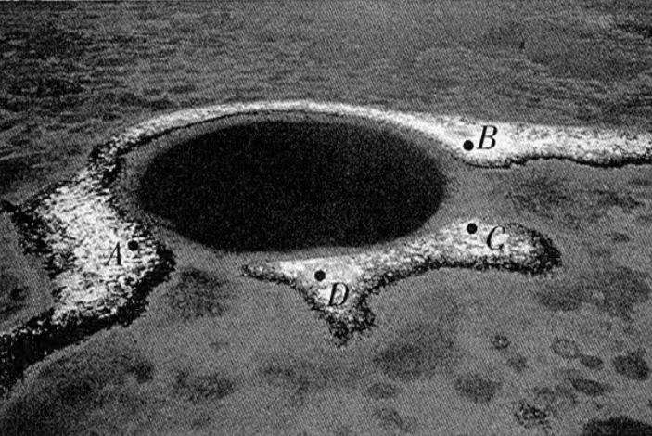
【答案】$$1500\sqrt{5}$$
【难度】0.65
【知识点】正弦定理解三角形、余弦定理解三角形、距离测量问题
【分析】在$$△ADC$$，$$△DCB$$中分别求出边AD，BD，再在$$△ADB$$中利用余弦定理求解作答.
【详解】如图，在$$△ADC$$中，$$∠ADC=∠ADB+∠BDC={150}^{∘}$$，而$$∠DCA=15°$$，则$$∠DAC=15°$$，
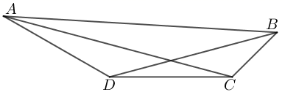
因此，$$AD=CD=1500$$，在$$△DCB$$中，$$∠DCB=∠DCA+∠ACB={135}^{∘}$$，则$$∠DBC=30°$$，
由正弦定理得：$$BD=\frac{CD⋅sin∠DCB}{sin∠DBC}=\frac{1500sin{135}^{∘}}{sin{30}^{∘}}=1500\sqrt{2}$$，
在$$△ADB$$中，由余弦定理得$$AB^{2}=AD^{2}+BD^{2}−2AD⋅BDcos∠ADB$$ $$={1500}^{2}+{(1500\sqrt{2})}^{2}−2×1500×1500\sqrt{2}cos{135}^{∘}={(1500\sqrt{5})}^{2}$$，
所以A，B两点的距离为$$AB=1500\sqrt{5}$$（米）.
故答案为：$$1500\sqrt{5}$$
38．如图，某景区欲在两山顶A，C之间建缆车，需要测量两山顶间的距离．已知山高$$AB=2\text{km}$$，$$CD=6\text{km}$$，在水平面上E处测得山顶A的仰角为30°（B、D、E在同一水平面上），山顶C的仰角为60°，$$∠AEC=150°$$，则两山顶A，C之间的距离为（ ）
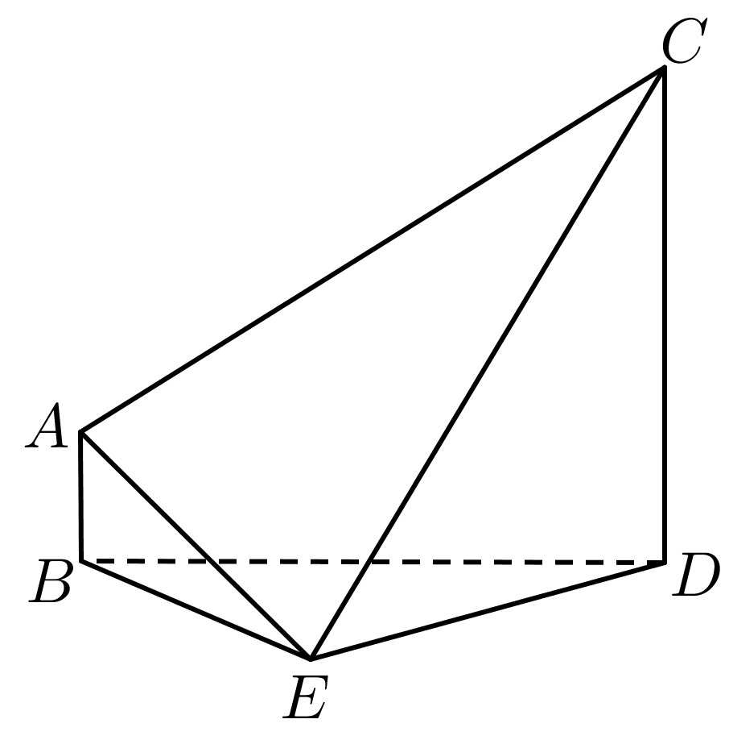
A．$$4\sqrt{3}\text{km}$$ B．$$4\sqrt{7}\text{km}$$ C．$$4\sqrt{2}\text{km}$$ D．$$4\sqrt{5}\text{km}$$
【答案】B
【难度】0.85
【知识点】余弦定理解三角形、距离测量问题
【分析】根据给定条件，在$$\text{Rt}△ABE$$和$$\text{Rt}△CDE$$中分别求出AE，CE，再利用余弦定理计算作答.
【详解】在$$\text{Rt}△ABE$$中，$$AB=2$$，$$∠BEA=30°$$，则$$AE=4$$，
在$$\text{Rt}△CDE$$中，$$CD=6$$，$$∠CED=60°$$，则$$CE=4\sqrt{3}$$，
在$$△AEC$$，由余弦定理得：$$AC^{2}=AE^{2}+CE^{2}−2AE⋅CEcos∠AEC$$，
即$$AC^{2}=4^{2}+{(4\sqrt{3})}^{2}−2×4×4\sqrt{3}⋅cos150°=112$$，解得$$AC=4\sqrt{7}$$，
所以两山顶A，C之间的距离为$$4\sqrt{7}\text{km}$$．
故选：B
（2）高度测量问题
39．如图，测量河对岸的塔高$$AB$$时，可以选与塔底$$B$$在同一水平面内的两个观测点$$C$$与$$D$$．现测得$$∠BCD=75°$$，$$∠CBD=60°$$，$$CD=30\sqrt{2}$$，并在点$$C$$测得塔顶$$A$$的仰角$$θ$$为$$30°$$，则塔高$$AB$$为______．
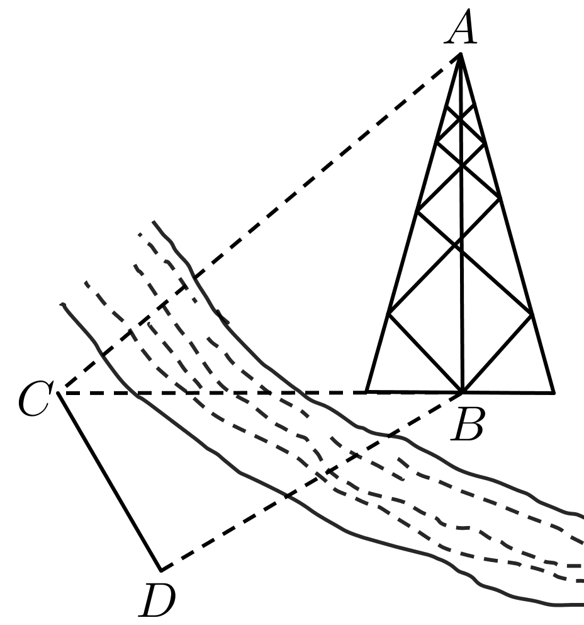
【答案】20
【难度】0.85
【知识点】正弦定理解三角形、几何图形中的计算、高度测量问题
【分析】这是解三角形的应用问题，利用正弦定理解三角形即可.
【详解】在$$△BCD$$中，$$∠BCD=75°$$，$$∠CBD=60°$$，
所以$$∠BDC=45°$$，又$$CD=30\sqrt{2}$$，
在$$△BCD$$中，由正弦定理有：
$$\frac{CD}{sin∠DBC}=\frac{CB}{sin∠BDC}$$ ，解得BC=$$20\sqrt{3}$$
在直角$$△ABC$$中，因为$$∠ACB={30}^{∘}$$，所以
$$AB=BC⋅tan{30}^{∘}=20\sqrt{3}×\frac{\sqrt{3}}{3}=20$$.
故答案为：20.
40．如图，为测量山高$$MN$$，选择$$A$$和另一座山的山顶$$C$$为测量观测点．从$$A$$点测得$$M$$点的仰角$$∠MAN=45°$$，$$C$$点的仰角$$∠CAB=30°$$以及$$∠MAC=75°$$；从$$C$$点测得$$∠MCA=60°$$，已知山高$$BC=60\text{m}$$，则山高$$MN=$$______$$\text{m}$$．
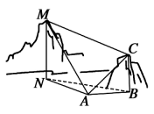
【答案】$$60\sqrt{3}$$
【难度】0.85
【知识点】正弦定理解三角形、几何图形中的计算、高度测量问题
【分析】通过直角$$△ABC$$可先求出$$AC$$的值，在$$△AMC$$由正弦定理可求$$AM$$的值，在$$\text{Rt}△MNA$$中，由$$AM$$，$$∠MAN=45°$$，从而可求得$$MN$$的值．
【详解】在$$\text{Rt}△ABC$$中，$$∠CAB=30°$$，$$BC=60\text{m}$$，所以$$AC=120\text{m}$$．
在$$△AMC$$中，$$∠MAC=75°$$，$$∠MCA=60°$$，从而$$∠AMC=45°$$，
由正弦定理得，$$\frac{AC}{sin45°}=\frac{AM}{sin60°}$$，因此$$AM=60\sqrt{6}\text{m}$$．
在$$\text{Rt}△MNA$$中，$$AM=60\sqrt{6}\text{m}$$，$$∠MAN=45°$$，得$$MN=60\sqrt{3}\text{m}$$．
故答案为：$$60\sqrt{3}$$．
41．揭阳楼位于市区东入口，是我市的标志性建筑．如图，在揭阳楼旁地面上共线的三点A，B，C处测得楼檐上某点$$P$$的仰角分别为$$30°$$，$$60°$$，$$45°$$，且$$AB=BC=45$$米，点$$P$$在地面的投影为$$O$$，则$$OP=$$________米．
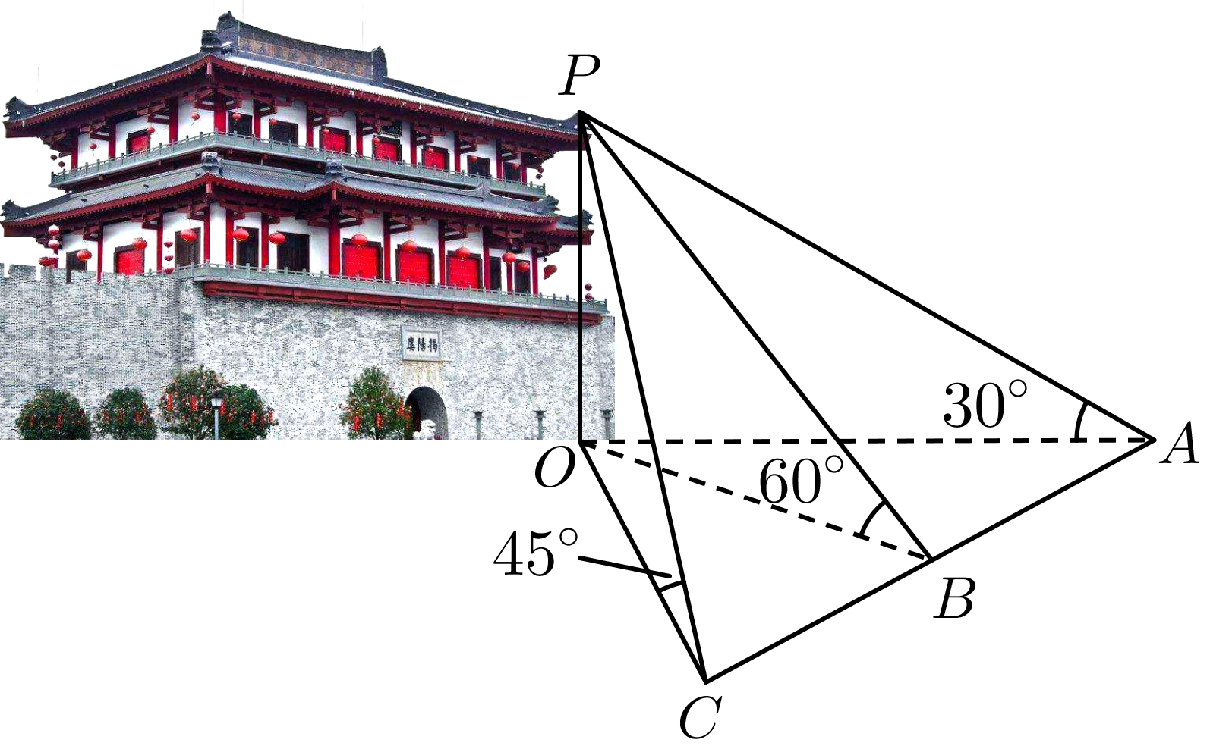
【答案】$$9\sqrt{15}$$
【难度】0.65
【知识点】高度测量问题
【分析】设$$OB=h$$，由边角关系可得$$OP=\sqrt{3}h$$，$$OA=3h$$，$$OB=h$$，$$OC=\sqrt{3}h$$，在$$△OBC$$和$$△OAB$$中，利用余弦定理列方程，结合$$cos∠OBC+cos∠OBA=0$$可解得$$h$$的值，进而可得$$OP$$长.
【详解】设$$OB=h$$，因为$$∠PBO={60}^{∘}$$，$$tan{60}^{∘}=\frac{PO}{OB}=\frac{PO}{h}$$，则$$OP=\sqrt{3}h$$，又$$∠PAO={30}^{∘}$$， $$∠PCO={45}^{∘}$$，所以$$OA=\frac{PO}{tan{30}^{∘}}=\frac{\sqrt{3}h}{\frac{\sqrt{3}}{3}}=3h$$，$$OC=\frac{PO}{tan{45}^{∘}}=\sqrt{3}h$$.在$$△OBC$$中，$$OC^{2}=OB^{2}+BC^{2}−2OB⋅BC⋅cos∠OBC$$，即$$3h^{2}=h^{2}+{45}^{2}−2×45⋅h⋅cos∠OBC$$①，在$$△OAB$$中，$$OA^{2}=OB^{2}+AB^{2}−2OB⋅AB⋅cos∠OBA$$，即$$9h^{2}=h^{2}+{45}^{2}−2×45⋅h⋅cos∠OBA$$②，因为$$cos∠OBC+cos∠OBA=0$$，所以由①②两式相加可得：$$12h^{2}=2h^{2}+2×{45}^{2}$$，解得：$$h=9\sqrt{5}$$，则$$OP=\sqrt{3}h=9\sqrt{15}$$，
故答案为：$$9\sqrt{15}$$.
42．杭师大附中天文台是学校图书馆处的标志性建筑.小金同学为了测量天文台$$CD$$的高度，选择附近学校宿舍楼三楼一阳台，高$$AB$$为$$(15−5\sqrt{3})\text{m}$$，在它们之间的地面上的点M（B、M、D三点共线）处测得楼顶A、天文台顶C的仰角分别是$${15}^{°}$$和$${60}^{°}$$，在阳台A处测得天文台顶C的仰角为$${30}^{°}$$，假设$$AB,CD$$和点M在同一平面内，则小金可测得学校天文台$$CD$$的高度为（ ）
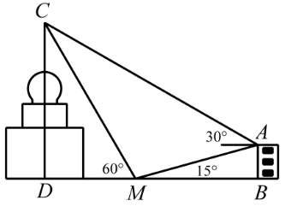
A．$$20\text{m}$$ B．$$20\sqrt{3}\text{m}$$ C．$$30\sqrt{3}\text{m}$$ D．$$30\text{m}$$
【答案】D
【难度】0.65
【知识点】高度测量问题
【分析】由已知求出AM，在三角形ACM中，运用正弦定理可得CM，再解直角三角形CDM，计算可得天文台的高度.
【详解】在直角三角形ABM中，$$AM=\frac{AB}{sin15°}$$
在△ACM中，$$∠CAM=30°+15°=45°$$，$$∠AMC=180°−15°−60°=105°$$
故$$∠ACM=180°−105°−45°=30°$$
由正弦定理，$$\frac{AM}{sin∠ACM}\text{=}\frac{MC}{sin∠CAM}$$，
故$$MC\text{=}\frac{sin∠CAM}{sin∠ACM}⋅AM\text{=}\frac{sin45°}{sin30°}⋅\frac{AB}{sin15°}\text{=}\sqrt{2}⋅\frac{AB}{sin15°}$$
在直角三角形CDM中，
$$CD=CM⋅sin60°\text{=}\sqrt{2}⋅\frac{AB}{sin15°}⋅sin60°$$，
∵$$sin15°\text{=}sin\left(45°−30°\right)\text{=}sin45°cos30°−cos45°sin30°$$
$$=\frac{\sqrt{2}}{2}×\frac{\sqrt{3}}{2}−\frac{\sqrt{2}}{2}×\frac{1}{2}=\frac{\sqrt{6}−\sqrt{2}}{4}$$
∴$$CD=CM⋅sin60°\text{=}\sqrt{2}×\frac{15−5\sqrt{3}}{\frac{\sqrt{6}−\sqrt{2}}{4}}×\frac{\sqrt{3}}{2}\text{=}30$$.
故选：D
43．如图，一栋建筑物AB的高为$$10\left(\sqrt{3}−1\right)$$米，在该建筑物的正东方向有一个通信塔CD．在它们之间的地面点M（B、D、M三点共线）处测得楼顶A和塔顶C的仰角分别是15°和60°，在楼顶A处测得塔顶C的仰角为30°，则通信塔CD的高（单位：米）为（ ）
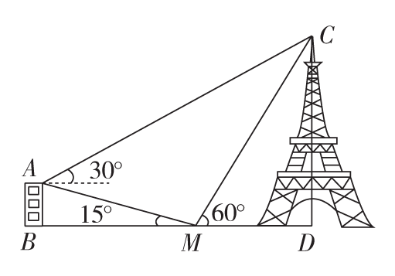
A．$$10\sqrt{3}$$ B．30 C．$$20\sqrt{3}$$ D．60
【答案】C
【难度】0.65
【知识点】求15°等特殊角的正弦、正弦定理解三角形、高度测量问题
【分析】根据给定的几何图形，利用直角三角形的边角关系、正弦定理求解作答.
【详解】依题意，$$sin{15}^{∘}=sin({45}^{∘}−{30}^{∘})=\frac{\sqrt{2}}{2}×\frac{\sqrt{3}}{2}−\frac{\sqrt{2}}{2}×\frac{1}{2}=\frac{\sqrt{6}−\sqrt{2}}{4}$$，
在$$\text{Rt}△ABM$$中，$$AM=\frac{AB}{sin{15}^{∘}}=\frac{10(\sqrt{3}−1)}{\frac{\sqrt{6}−\sqrt{2}}{4}}=20\sqrt{2}$$，在$$△AMC$$中，$$∠AMC={180}^{∘}−{75}^{∘}={105}^{∘}$$，
$$∠MAC={45}^{∘},∠ACM={30}^{∘}$$，由正弦定理得：$$CM=\frac{AMsin∠CAM}{sin∠ACM}=\frac{20\sqrt{2}×\frac{\sqrt{2}}{2}}{\frac{1}{2}}=40$$，
在$$\text{Rt}△CDM$$中，$$CD=CMsin∠CMD=40sin{60}^{∘}=20\sqrt{3}$$（米），
所以通信塔CD的高为$$20\sqrt{3}$$米.
故选：C
44．平凉大明宝塔为甘肃省重点文物保护单位．一九八六年，省政府拨款，对宝塔进行了维修和加固，铺了楼板，做了木梯，如今的宝塔，面目全新．游客可以由木梯盘旋而上至顶层，举目四望平凉城市风光．某学生为测量平凉大明宝塔的高度，如图，选取了与平凉大明宝塔底部$$D$$在同一水平面上的$$A$$，$$B$$两点，测得$$AB=30\sqrt{7}$$米，在$$A$$，$$B$$两点观察塔顶$$C$$点，仰角分别为$${45}^{∘}$$和$${30}^{∘}$$，$$∠ADB={150}^{∘}$$，则平凉大明宝塔的高度$$CD$$是（ ）
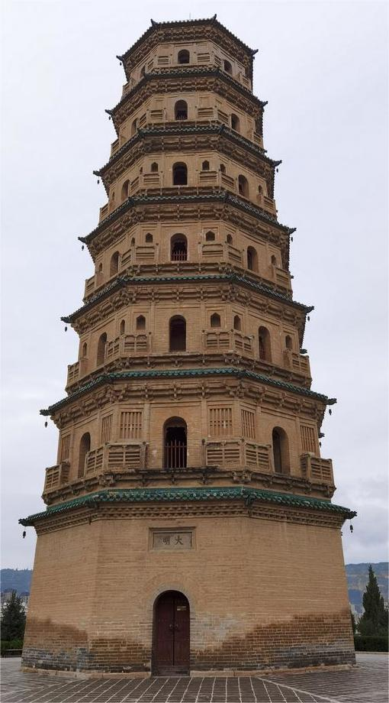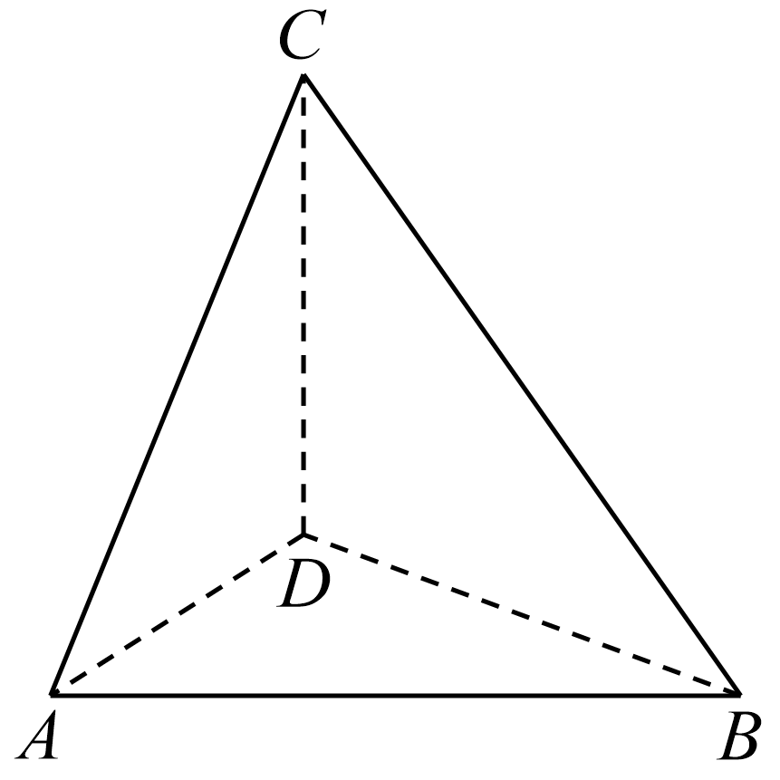
A．25米 B．$$25\sqrt{7}$$米 C．30米 D．$$30\sqrt{7}$$米
【答案】C
【难度】0.65
【知识点】高度测量问题
【分析】用$$CD$$分别表示$$AD、DB$$，在$$△ADB$$中，利用余弦定理可得答案.
【详解】在$$\text{Rt}△ADC$$中，$$∠ADC={45}^{∘}$$，$$AD=CD$$，
在$$\text{Rt}△CDB$$中，$$∠CBD={30}^{∘}$$，$$DB=\sqrt{3}CD$$，
在$$△ADB$$中，由余弦定理得$$AB^{2}=AD^{2}+DB^{2}−2AD×DBcos∠ADB$$，
即$$6300=CD^{2}+3CD^{2}+2\sqrt{3}CD^{2}×\frac{\sqrt{3}}{2}$$，解得$$CD=30$$米.
故选：C.

（3）角度测量问题
45．如图，一轮船从A点沿北偏东$${70}^{∘}$$的方向行驶10海里至海岛B，又从B沿北偏东$${10}^{∘}$$的方向行驶10海里至海岛$$C$$，若此轮船从A点直接沿直线行驶至海岛$$C$$，则此船沿__________方向行驶__________海里至海岛C（ ）
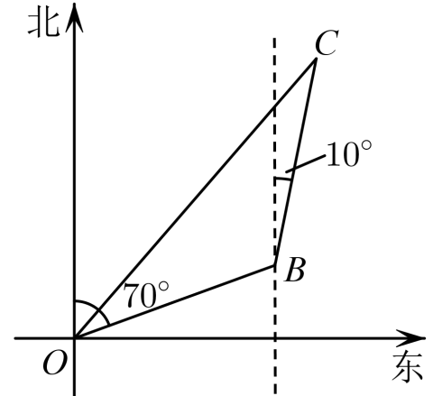
A．北偏东$${60}^{∘}$$；$$10\sqrt{2}$$ B．北偏东$${30}^{∘}$$；$$10\sqrt{3}$$
C．北偏东$${40}^{∘}$$；$$10\sqrt{3}$$ D．北偏东$${20}^{∘}$$；$$10\sqrt{2}$$
【答案】C
【难度】0.94
【知识点】余弦定理解三角形、几何图形中的计算、距离测量问题、角度测量问题
【分析】先求出各角的角度，再使用余弦定理求解长度.
【详解】由题意得：$$∠ABC=180°−70°+10°=120°$$，$$AB=BC=10$$，故$$∠BAC=30°$$，所以从A到C的航向为北偏东$$70°−30°=40°$$，由余弦定理得：$$AC^{2}=AB^{2}+BC^{2}−2AB⋅BCcos∠ABC={10}^{2}+{10}^{2}−200×\left(−\frac{1}{2}\right)=300$$，故$$AC=10\sqrt{3}$$.
故选：C
46．甲船在A处，乙船在甲船北偏东60°方向的B处，甲船沿北偏东$$θ$$方向匀速行驶，乙船沿正北方向匀速行驶，且甲船的航速是乙船航速的$$\sqrt{3}$$倍，为使甲船与乙船能在某时刻相遇，则（ ）
A．$$15°<θ<30°$$ B．$$θ=30°$$ C．$$30°<θ<45°$$ D．$$θ=45°$$
【答案】B
【难度】0.85
【知识点】角度测量问题
【分析】首先设在点$$C$$处相遇，设$$BC=x$$，则$$AC=\sqrt{3}x$$，再利用正弦定理求解即可.
【详解】如图所示：设在点$$C$$处相遇，设$$BC=x$$，则$$AC=\sqrt{3}x$$，
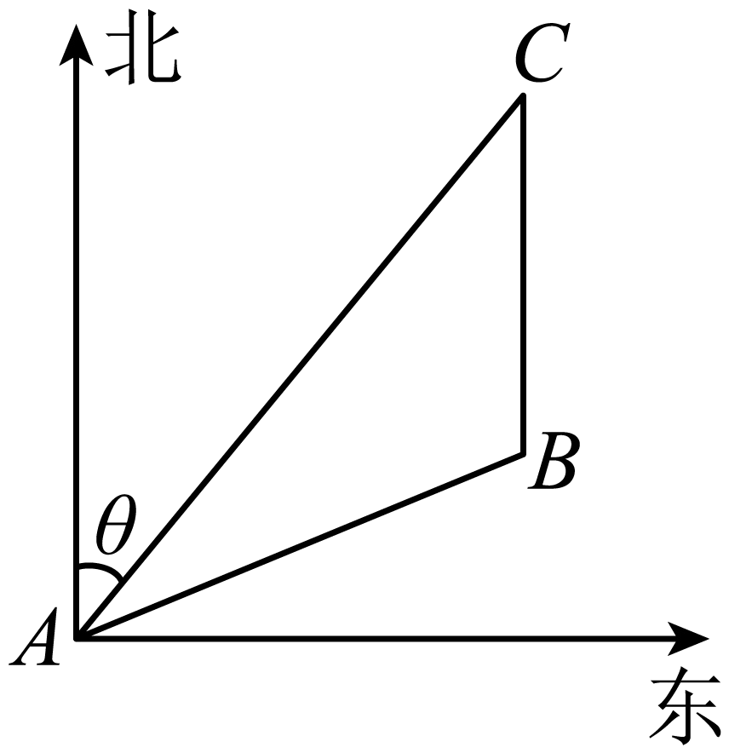
由题知：$$∠ABC={120}^{∘}$$，
由正弦定理得：$$\frac{x}{sin\left({60}^{∘}−θ\right)}=\frac{\sqrt{3}x}{sin{120}^{∘}}$$，解得$$sin\left({60}^{∘}−θ\right)=\frac{1}{2}$$.
因为$$0^{∘}<{60}^{∘}−θ<60^{∘}$$，所以$${60}^{∘}−θ=30^{∘}$$，即$$θ=30°$$.
故选：B
47．一艘船航行到点$$A$$处时，测得灯塔$$C$$与其相距30海里，如图所示.随后该船以20海里/小时的速度，沿直线向东南方向航行1小时后到达点$$B$$，测得灯塔$$C$$在其北偏东$${25}^{∘}$$方向，则$$\text{sin}∠ACB=$$（ ）
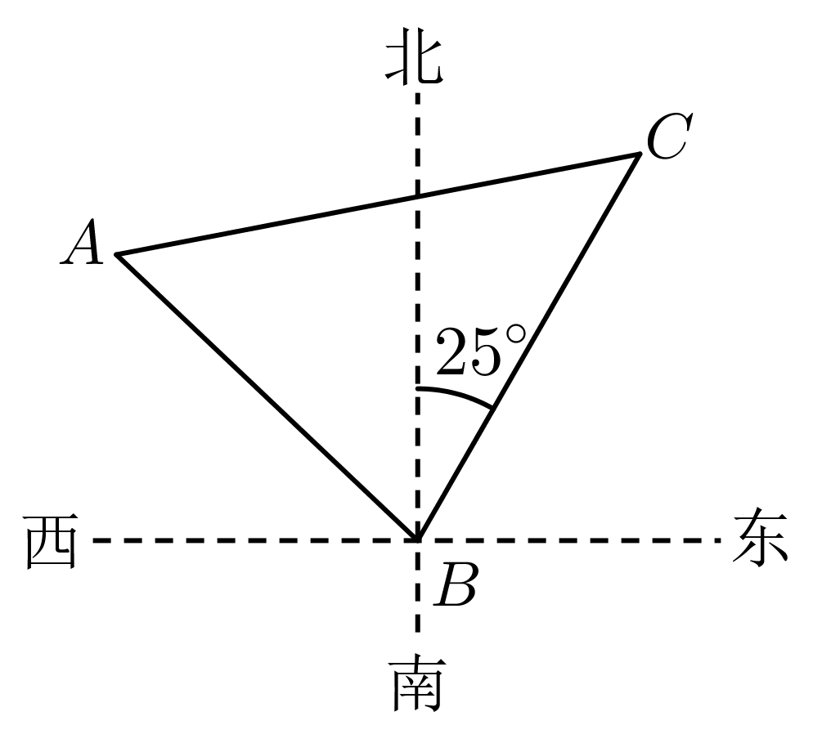
A．$$\frac{2}{3}\text{sin}{70}^{∘}$$ B．$$\frac{2}{3}\text{sin}{75}^{∘}$$ C．$$\frac{3}{2}\text{cos}{70}^{∘}$$ D．$$\frac{\sqrt{3}}{3}$$
【答案】A
【难度】0.94
【知识点】正弦定理解三角形、角度测量问题
【分析】由题意可知$$∠ABC,AC,AB$$的值，利用正弦定理即可求解.
【详解】解：由题意可知，$$∠ABC=45°+25°=70°$$，$$AB=20$$海里，
由正弦定理可得$$\frac{AC}{\text{sin}∠ABC}$$=$$\frac{AB}{\text{sin}∠ACB}$$，代入数据得$$sin∠ACB=\frac{2}{3}sin70°$$.
故选：A.
48．一艘轮船航行到A处时看灯塔B在A的北偏东$${75}^{∘}$$，距离12$$\sqrt{6}$$海里，灯塔C在A的北偏西$${30}^{∘}$$，距离为12$$\sqrt{3}$$海里，该轮船由A沿正北方向继续航行到D处时再看灯塔B在其南偏东$${60}^{∘}$$方向，下面结论正确的有（ ）
A．$$AD=24$$ B．$$CD=12$$
C．$$∠CDA={60}^{∘}$$或$$∠CDA={120}^{∘}$$ D．$$∠CDA={60}^{∘}$$
【答案】ABD
【难度】0.65
【知识点】正弦定理解三角形、余弦定理解三角形、距离测量问题、角度测量问题
【分析】先根据题意画出平面图，再根据正、余弦定理解三角形即可得答案.
【详解】解：如图：在$$△ABD$$中，$$B={45}^{∘}$$，
由正弦定理有$$\frac{AD}{sin{45}^{°}}$$ $$=\frac{AB}{sin{60}^{°}}$$， $$AD=\frac{12\sqrt{6}×\frac{\sqrt{2}}{2}}{\frac{\sqrt{3}}{2}}=24$$，故A正确.
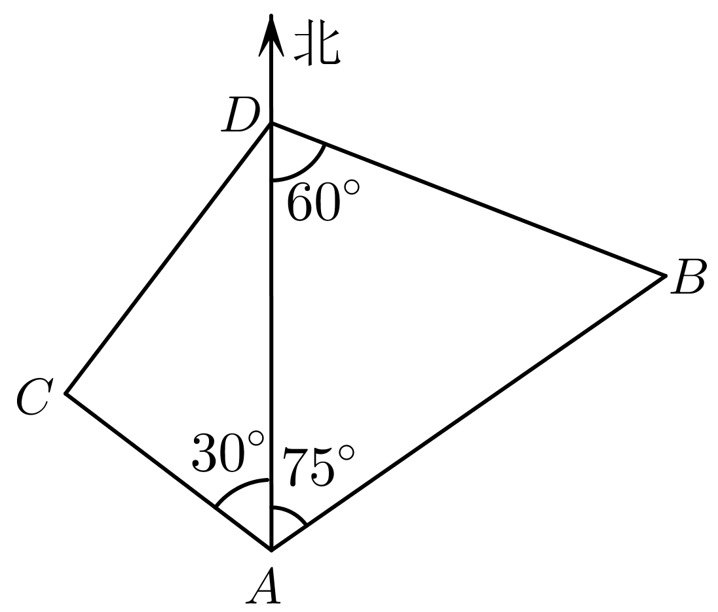
在$$△ACD$$中，由余弦定理得$$CD^{2}=AC^{2}+AD^{2}−2×AC×AD×cos{30}^{∘}$$，
因为$$AC=12\sqrt{3},AD=24$$， 所以$$CD=12$$，故B正确
由正弦定理得$$\frac{CD}{sin{30}^{°}}$$ $$=\frac{AC}{sin∠CDA}$$，
所以$$sin∠CDA=\frac{\sqrt{3}}{2}$$，故$$∠CDA={60}^{∘}$$或者$$∠CDA={120}^{∘}$$，
因为$$AD>AC$$，故$$∠CDA$$为锐角，所以$$∠CDA={60}^{∘}$$，故C不正确，D正确.
故选：ABD.

